Проєкт

ДОЛИНСЬКА МІСЬКА РАДА
КАЛУСЬКОГО РАЙОНУ ІВАНО-ФРАНКІВСЬКОЇ ОБЛАСТІ
восьме скликання
(п’ятдесят п’ята сесія)

РІШЕННЯ

Від № ______-55/2025
м. Долина

Про затвердження технічних документацій із
землеустрою щодо встановлення (відновлення)
меж земельної ділянки в натурі (на місцевості)
та передачу в приватну власність громадянам

Розглянувши звернення громадян про затвердження технічних документацій та передачу земельних ділянок у власність на території Долинської міської територіальної громади Івано-Франківської обл., технічні документації із землеустрою щодо встановлення (відновлення) меж земельної ділянки в натурі (на місцевості), керуючись ст. 26 Закону України «Про місцеве самоврядування в Україні», ст. 12, 116, 118, 121, 122, п.1 розділу X «Перехідні положення» Земельного кодексу України, міська рада

В И Р І Ш И Л А :

1. Затвердити технічну документацію із землеустрою щодо встановлення (відновлення) меж земельної ділянки в натурі (на місцевості) та передати безоплатно в приватну власність земельні ділянки на території Долинської міської територіальної громади Івано-Франківської обл. громадянам, згідно з додатком.

2. Попередити громадян вказаних в додатку, що право власності на земельні ділянки виникає з моменту реєстрації цього права.

3. Зобов’язати громадян вказаних в додатку виконувати обов’язки власника відповідно до вимог статті 91 Земельного кодексу України.

Міський голова Іван ДИРІВ

Додаток до рішення міської ради
від № ______-55/2025

1. м. Долина:

1.1. Громадянці Галич Людмилі Іванівні, земельну ділянку площею 0,1000 га (кадастровий номер 2622010100:01:023:0249) для будівництва і обслуговування житлового будинку, господарських будівель і споруд (присадибна ділянка) на вул. Поповича, 60 в м. Долина Калуського району Івано-Франківської області.

3. Лоп’янський старостинський округ:

3.1. Громадянці Гембі Ірині Миколаївні, земельну ділянку площею 0,2500 га (кадастровий номер 2624883201:01:002:0175) для будівництва і обслуговування житлового будинку, господарських будівель і споруд (присадибна ділянка) на вул. Шевченка, 86-А в с. Лоп’янка Калуського району Івано-Франківської області.

4. Малотур’янський старостинський округ:

4.1. Громадянину Андрусіву Руслану Ігоровичу, земельну ділянку площею 0,2500 га (кадастровий номер 2622083001:01:002:0703) для будівництва і обслуговування житлового будинку, господарських будівель і споруд (присадибна ділянка) на вул. Мирна, 8 в с. Мала Тур’я Калуського району Івано-Франківської області.

5. Великотур’янський старостинський округ:

5.1. Громадянину Лавріву Миколі Васильовичу, земельну ділянку площею 0,1703 га (кадастровий номер 2622080201:01:003:0646) для будівництва і обслуговування житлового будинку, господарських будівель і споруд (присадибна ділянка) на вул. В. Чорновола, 28 в с. Велика Тур’я Калуського району Івано-Франківської області.

7. Підберезький старостинський округ:

7.1. Громадянці Гаврилишин Лідії Михайлівні, земельну ділянку площею 0,2500 га (кадастровий номер 2610281501:02:004:0232) для будівництва і обслуговування житлового будинку, господарських будівель і споруд (присадибна ділянка) на вул. Хмельницького, 48 в с. Підбережжя Калуського району Івано-Франківської області.

8. Княжолуцький старостинський округ:

8.1. Громадянину Мельнику Степану Михайловичу, земельну ділянку площею 0,2000 га (кадастровий номер 2622082401:01:002:0495) для будівництва і обслуговування житлового будинку, господарських будівель і споруд (присадибна ділянка) на вул. О. Кобилянської, 1 в с. Княжолука Калуського району Івано-Франківської області.

8.2. Громадянці Проців Анні Степанівні, земельну ділянку площею 0,0830 га (кадастровий номер 2622082401:01:002:0493) для ведення особистого селянського господарства на вул. Шевченка в с. Княжолука Калуського району Івано-Франківської області.

8.3. Громадянці Качур Галині Богданівні, земельну ділянку площею 0,2268 га (кадастровий номер 2622082401:01:005:0399) для будівництва і обслуговування житлового будинку, господарських будівель і споруд (присадибна ділянка) на вул. Галицька, 32 в с. Княжолука Калуського району Івано-Франківської області.

- Надіївський старостинський округ:

9.1. Громадянці Міліневич Марії Орестівні, та громадянці Мицак Орисі Ярославівні, земельну ділянку площею 0,2500 га (кадастровий номер 2622083401:01:002:0354) для будівництва і обслуговування житлового будинку, господарських будівель і споруд (присадибна ділянка) на вул. Івана Франка, 31 в с. Надіїв Калуського району Івано-Франківської області у спільну сумісну власність.

9.2. Громадянці Мицак Орисі Ярославівні, земельну ділянку площею 0,0400 га (кадастровий номер 2622083401:01:002:0352) для ведення особистого селянського господарства в с. Надіїв Калуського району Івано-Франківської області.

9.3. Громадянці Міліневич Марії Орестівні, земельні ділянки:
9.3.1 площею 0,5100 га (кадастровий номер 2622083401:01:002:0355) для ведення особистого селянського господарства в ур. «Котова», с. Надіїв Калуського району Івано-Франківської області;
9.3.2 площею 0,0700 га (кадастровий номер 2622083401:01:002:0351) для ведення особистого селянського господарства в ур. «Вище хати», с. Надіїв Калуського району Івано-Франківської області.

9.4. Громадянці Бойчук Ірині Іванівні, земельну ділянку площею 0,2500 га (кадастровий номер 2622083401:01:004:0498) для будівництва і обслуговування житлового будинку, господарських будівель і споруд (присадибна ділянка) на вул. Команівка, 19 в с. Надіїв Калуського району Івано-Франківської області.

9.5. Громадянину Зваричу Михайлу Богдановичу, земельні ділянки:
9.5.1 площею 0,1170 га (кадастровий номер 2622083401:01:002:0356) для ведення особистого селянського господарства в ур. «Котова», с. Надіїв Калуського району Івано-Франківської області;
9.5.2 площею 0,1380 га (кадастровий номер 2622083401:01:002:0349) для ведення особистого селянського господарства в ур. «Вище хати», с. Надіїв Калуського району Івано-Франківської області.

9.6. Громадянці Юхим Павлині Адольфівні, земельну ділянку площею 0,1618 га (кадастровий номер 2622083401:01:004:0590) для будівництва і обслуговування житлового будинку, господарських будівель і споруд (присадибна ділянка) на вул. Хмельницького, 97 в с. Надіїв Калуського району Івано-Франківської області.

- Солуківський старостинський округ:

10.1. Громадянці Стефанович Дарії Йосипівні, земельні ділянки:
10.1.1 площею 0,2500 га (кадастровий номер 2622086004:01:001:0109) для будівництва і обслуговування житлового будинку, господарських будівель і споруд (присадибна ділянка) на вул. Лісова, 21 в с. Якубів Калуського району Івано-Франківської області;
10.1.2 площею 0,0600 га (кадастровий номер 2622086004:01:001:0110) для ведення особистого селянського господарства в с. Якубів Калуського району Івано-Франківської області;
10.1.3 площею 0,1300 га (кадастровий номер 2622086004:01:001:0111) для ведення особистого селянського господарства в с. Якубів Калуського району Івано-Франківської області.

11. Оболонський старостинський округ:

11.1. Громадянину Івашкевичу Володимиру Степановичу, земельну ділянку площею 0,2500 га (кадастровий номер 2622084501:01:005:0545) для будівництва і обслуговування житлового будинку, господарських будівель і споруд (присадибна ділянка) на вул. Степова, 11 в с. Оболоння Калуського району Івано-Франківської області.

11.2. Громадянину Тузу Руслану Ярославовичу, земельну ділянку площею 0,2500 га (кадастровий номер 2622084501:01:009:0398) для будівництва і обслуговування житлового будинку, господарських будівель і споруд (присадибна ділянка) на вул. Кобринської, 22 в с. Оболоння Калуського району Івано-Франківської області.

11.3. Громадянці Пикало Василині Михайлівні, земельну ділянку площею 0,1778 га (кадастровий номер 2622084501:01:010:0530) для будівництва і обслуговування житлового будинку, господарських будівель і споруд (присадибна ділянка) на вул. Шкільна, 10 в с. Оболоння Калуського району Івано-Франківської області.

13. Гошівський старостинський округ:

13.1. Громадянину Тишківському Володимиру Миколайовичу, земельну ділянку площею 0,1604 га (кадастровий номер 2622081101:01:004:0585) для будівництва і обслуговування житлового будинку, господарських будівель і споруд (присадибна ділянка) на вул. Шиянівська, 11 в с. Гошів Калуського району Івано-Франківської області.

13.2. Громадянину Бойку Івану Івановичу, земельну ділянку площею 0,1108 га (кадастровий номер 2622081101:01:001:0651) для будівництва і обслуговування житлового будинку, господарських будівель і споруд (присадибна ділянка) на вул. Зелена, 9 в с. Гошів Калуського району Івано-Франківської області.

13.3. Громадянину Димиду Михайлу Федоровичу, земельну ділянку площею 0,2500 га (кадастровий номер 2622081101:01:002:0964) для будівництва і обслуговування житлового будинку, господарських будівель і споруд (присадибна ділянка) на вул. Тараса Шевченка, 22 в с. Гошів Калуського району Івано-Франківської області.

14. Тяпчанський старостинський округ:

14.1. Громадянці Стефанишин Ярославі Василівні, земельну ділянку площею 0,2500 га (кадастровий номер 2622087101:01:002:0307) для будівництва і обслуговування житлового будинку, господарських будівель іспоруд (присадибна ділянка) на вул. Миру, 122 в с. Тяпче Калуського району Івано-Франківської області.

15. Геринський старостинський округ:

15.1. Громадянці Бучко Марії Йосипівні, земельну ділянку площею 0,0927 га (кадастровий номер 2622081201:01:001:0301) для будівництва і обслуговування житлового будинку, господарських будівель і споруд (присадибна ділянка) на вул. В. Івасюка, 6 в с. Гериня Калуського району Івано-Франківської області.

17. Рахинянський старостинський округ:

17.1. Громадянину Міліневичу Віталію Євгеновичу, земельні ділянки:
17.1.1 площею 0,2500 га (кадастровий номер 2622085201:01:003:0324) для будівництва і обслуговування житлового будинку, господарських будівель та споруд (присадибна ділянка) на вул. В. Стефаника, 2 в с. Рахиня Калуського району Івано-Франківської області;
17.1.2 площею 0,4343 га (кадастровий номер 2622085201:01:003:0323) для ведення особистого селянського господарства в с. Рахиня Калуського району Івано-Франківської області.

Проєкт

ДОЛИНСЬКА МІСЬКА РАДА
КАЛУСЬКОГО РАЙОНУ ІВАНО-ФРАНКІВСЬКОЇ ОБЛАСТІ
восьме скликання
(п’ятдесят п’ята сесія)

РІШЕННЯ

Від № ______-55/2025
м. Долина

Про виділення в натурі (на місцевості)
земельної частки (паю) за межами
населеного пункту с. Велика Тур’я,
гр. Сербін С.С.

Розглянувши звернення гр. Сербін Стефанії Семенівни, сертифікат на право на земельну частку (пай) серія ІФ №0084512 виданий 22.02.2000 року, свідоцтво про право на спадщину за законом №102 від 27.01.2024 року, керуючись Земельним кодексом України, Законом України «Про порядок виділення в натурі (на місцевості) земельних ділянок власникам земельних часток (паїв)», ст. 26 Закону України «Про місцеве самоврядування в Україні», міська рада

В И Р І Ш И Л А :

1. Виділити земельну частку (пай) в натурі (на місцевості) власнику права на земельну частку (пай) гр. Сербін Стефанії Семенівні та дозволити виготовити документи про право власності на земельні ділянки: площею 0,0369 га (кадастровий номер 2622080200:02:017:0001), площею 0,1651 га (кадастровий номер 2622080200:02:017:0006) та площею 0,1389 га (кадастровий номер 2622080200:02:002:0001) для ведення товарного сільськогосподарського виробництва за межами населеного пункту с. Велика Тур’я Калуського району Івано-Франківської області.

2. Гр. Сербін Стефанії Семенівні:
2.1. Зареєструвати у встановленому законодавством порядку право власності на земельні ділянки для ведення товарного сільськогосподарського виробництва площею 0,0369 га (кадастровий номер 2622080200:02:017:0001), площею 0,1651 га (кадастровий номер 2622080200:02:017:0006) та площею 0,1389 га (кадастровий номер 2622080200:02:002:0001) за межами населеного пункту с. Велика Тур’я Калуського району Івано-Франківської області згідно технічної документації щодо встановлення меж земельної ділянки в натурі (на місцевості) для ведення товарного сільськогосподарського виробництва за межами с. Велика Тур’я.
2.2. Виконувати обов’язки власника земельної ділянки відповідно до вимог земельного законодавства України.

Міський голова Іван ДИРІВ

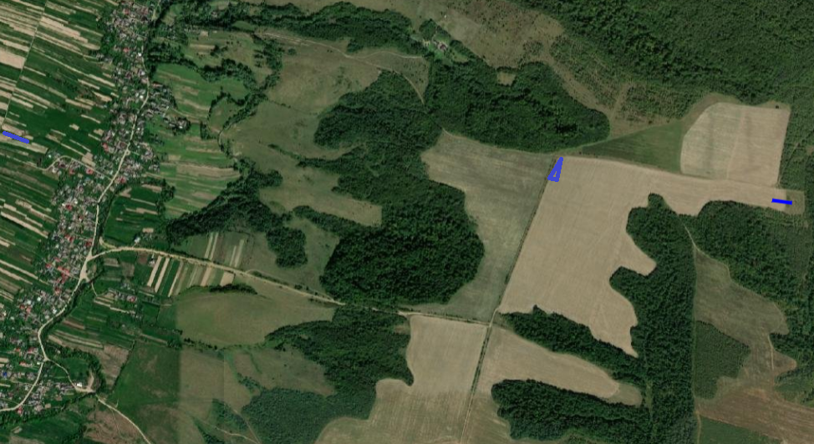

Проєкт

ДОЛИНСЬКА МІСЬКА РАДА
КАЛУСЬКОГО РАЙОНУ ІВАНО-ФРАНКІВСЬКОЇ ОБЛАСТІ
восьме скликання
(п’ятдесят п’ята сесія)

РІШЕННЯ

Від № ______-55/2025
м. Долина

Про виділення в натурі (на місцевості)
земельної частки (паю) за межами
населеного пункту с. Надіїв,
гр. Доскоч Л.М.

Розглянувши звернення гр. Доскоч Лесі Михайлівни, сертифікат на право на земельну частку (пай) серія РН №238520 виданий 25.09.2000 р., свідоцтво про право на спадщину за законом №402 від 28.02.2025 року, керуючись Земельним кодексом України, Законом України «Про порядок виділення в натурі (на місцевості) земельних ділянок власникам земельних часток (паїв)», ст. 26 Закону України «Про місцеве самоврядування в Україні», міська рада

В И Р І Ш И Л А :

1. Виділити земельну частку (пай) в натурі (на місцевості) власнику права на земельну частку (пай) гр. Доскоч Лесі Михайлівні та дозволити виготовити документи про право власності на земельні ділянки: площею 0,2000 га (кадастровий номер 2622083400:03:003:0207) в ур. «Біля ферми» та площею 1,3257 га (кадастровий номер 2622083400:03:003:0176) в ур. «Під братським» за межами населеного пункту с. Надіїв Калуського району Івано-Франківської області для ведення товарного сільськогосподарського виробництва.
2. Гр. Доскоч Лесі Михайлівні:
2.1. Зареєструвати у встановленому законодавством порядку право власності на земельні ділянки для ведення товарного сільськогосподарського виробництва площею 0,2000 га (кадастровий номер 2622083400:03:003:0207) в ур. «Біля ферми» та площею 1,3257 га (кадастровий номер 2622083400:03:003:0176) в ур. «Під братським» за межами населеного пункту с. Надіїв Калуського району Івано-Франківської області згідно технічного звіту про виконання комплексу геодезичних та землевпорядних робіт для створення Проекту організації території земельних часток (паїв) на території с. Надіїв.
2.2. Виконувати обов’язки власника земельної ділянки відповідно до вимог земельного законодавства України.

Міський голова Іван ДИРІВ

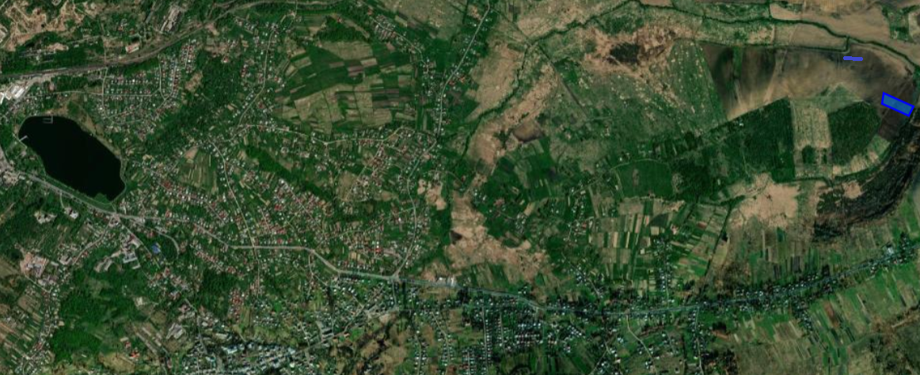

Проєкт

ДОЛИНСЬКА МІСЬКА РАДА
КАЛУСЬКОГО РАЙОНУ ІВАНО-ФРАНКІВСЬКОЇ ОБЛАСТІ
восьме скликання
(п’ятдесят п’ята сесія)

РІШЕННЯ

Від № -55/2025
м. Долина

Про дозвіл на виготовлення проекту землеустрою

щодо відведення земельної ділянки

цільове призначення якої змінюється

З метою створення сприятливих умов для раціонального використання земельних ділянок, прозорості в наданні земельних ділянок в користування та забезпечення додаткових надходжень до міського бюджету платежів, керуючись Земельним кодексом України, Законом України «Про місцеве самоврядування в Україні», міська рада

В И Р І Ш И Л А:

- Підтвердити за Долинською міською радою право комунальної власності на земельну ділянку площею 6,9895 га (кадастровий номер 2624881100:05:001:0009) цільове призначення 16.00 землі запасу (земельні ділянки кожної категорії земель, які не надані у власність або користування громадянам чи юридичним особам) за межами населеного пункту с. Грабів Калуського району Івано-Франківської області.
- Державному реєстратору провести реєстрацію права комунальної власності на вищевказану земельну ділянку.
- Дати дозвіл Долинській міській раді на виготовлення проекту землеустрою щодо відведення земельної ділянки цільове призначення якої змінюється на земельну ділянку площею 6,9895 га (кадастровий номер 2624881100:05:001:0009), з «16.00 Землі запасу» на «01.01 Для ведення товарного сільськогосподарського виробництва» за межами населеного пункту с. Грабів Калуського району Івано-Франківської області з метою продажу на земельних торгах (аукціоні).
- Відділу земельних ресурсів міської ради забезпечити розроблення, погодження та затвердження в установленому законодавством порядку проекту землеустрою щодо відведення земельної ділянки цільове призначення якої змінюється.
- Контроль за виконанням даного рішення покласти на постійну комісію міської ради з питань землекористування та земельних відносин.

Міський голова Іван ДИРІВ
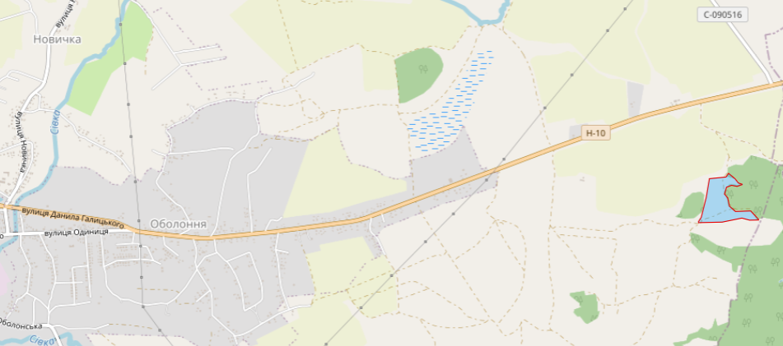

Проєкт

ДОЛИНСЬКА МІСЬКА РАДА
КАЛУСЬКОГО РАЙОНУ ІВАНО-ФРАНКІВСЬКОЇ ОБЛАСТІ
восьме скликання
(п’ятдесят п’ята сесія)

РІШЕННЯ

Від № ______-55/2025
м. Долина

Про розгляд звернення

ТОВ «ЮКРЕЙНІАН НЕТВОРК СОЛЮШН»

Розглянувши звернення товариства з обмеженою відповідальністю «ЮКРЕЙНІАН НЕТВОРК СОЛЮШН», яке знаходиться за адресою: б. Гавела Вацлава, буд. 6, корп. 3, м. Київ про надання дозволу на виготовлення технічної документації щодо поділу земельної ділянки площею 81,6565 га, що знаходиться за межами населеного пункту с. Тяпче Калуського району Івано-Франківскьої області, з подальшою передачею в оренду земельної ділянки орієнтовною площею 0,0200 га для будівництва споруди зв’язку, керуючись ст. 12, 79⁻¹, 110, 123, 124, 186 Земельного кодексу України, ст. 26 Закону України «Про місцеве самоврядування в Україні», міська рада

В И Р І Ш И Л А:

1. Надати дозвіл Долинській міській раді на поділ земельної ділянки комунальної власності площею 81,6565 га (кадастровий номер 2622087100:02:001:0003), цільове призначення 01.13 для іншого сільськогосподарського призначення, що знаходиться за межами населеного пункту с. Тяпче Калуського району Івано-Франківської області.

2. Відділу земельних ресурсів замовити в суб’єкта господарювання, що є виконавцем робіт із землеустрою згідно із законом, технічну документацію із землеустрою щодо поділу земельної ділянки та подати на затвердження міської ради.

3. Контроль за виконанням даного рішення покласти на постійну комісію міської ради з питань землекористування та земельних відносин.

Міський голова Іван ДИРІВ

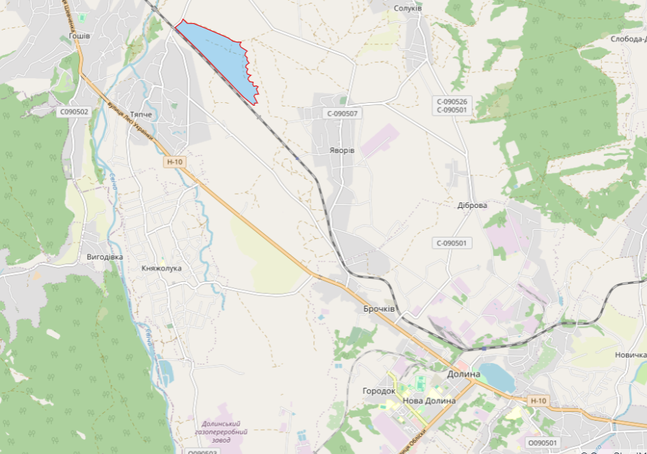

Проєкт
ДОЛИНСЬКА МІСЬКА РАДА
КАЛУСЬКОГО РАЙОНУ ІВАНО-ФРАНКІВСЬКОЇ ОБЛАСТІ
восьме скликання
(п’ятдесят п’ята сесія)

РІШЕННЯ

Від № ______-55/2025
м. Долина

Про надання дозволу на розроблення проекту
землеустрою щодо відведення земельної ділянки,
с. Лоп’янка

На виконання постанови Кабінету Міністрів України від 16.02.2024 р. №176 «Деякі питання створення та функціонування Електронного реєстру спортивних споруд», з метою ведення та належного функціонування Реєстру спортивних споруд, ведення обліку, інвентаризації та паспортизації спортивних споруд в електронній формі на території Долинської міської територіальної громади керуючись ст. 12, 123, 124, 186 Земельного кодексу України, ст. 26 Закону України “Про місцеве самоврядування в Україні”, міська рада

В И Р І Ш И Л А:

1. Надати дозвіл Долинській міській раді на розроблення проекту землеустрою щодо відведення земельної ділянки орієнтовною площею 0,1000 га для розміщення та експлуатації футбольного поля зі штучним покриттям на вул. Шевченка в с. Лоп’янка Калуського району Івано-Франківської області.

2. Зобов’язати відділ земельних ресурсів замовити в суб'єкта господарювання, що є виконавцем робіт із землеустрою згідно із законом, проект землеустрою щодо відведення земельної ділянки і подати його для затвердження у встановленому законом порядку.

3. Контроль за виконанням даного рішення покласти на постійну комісію міської ради з питань землекористування та земельних відносин.

Міський голова Іван ДИРІВ

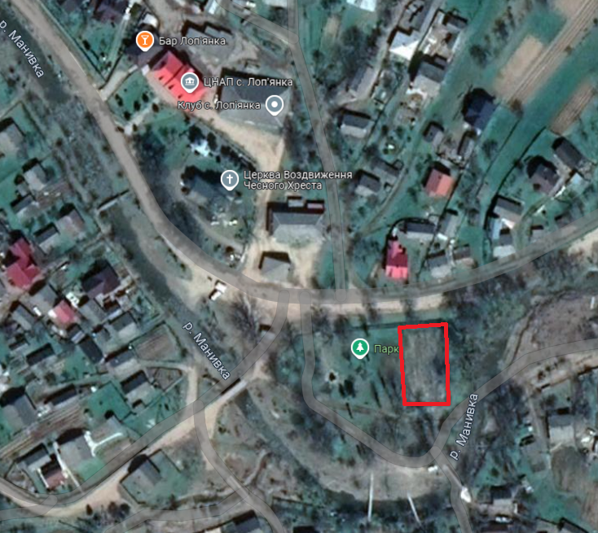

Проєкт

ДОЛИНСЬКА МІСЬКА РАДА
КАЛУСЬКОГО РАЙОНУ ІВАНО-ФРАНКІВСЬКОЇ ОБЛАСТІ
восьме скликання
(п’ятдесят п’ята сесія)

РІШЕННЯ

Від № ______-55/2025
м. Долина

Про технічну документацію із землеустрою щодо
встановлення (відновлення) меж земельних ділянок
в натурі (на місцевості) ПАТ «Укрнафта»
НГВУ «Долинанафтогаз», Лоп’янський
старостинський округ.

Розглянувши звернення публічного акціонерного товариства «Укрнафта» НГВУ «Долинанафтогаз», що знаходиться за адресою: вул. Промислова, буд. 7, м. Долина Калуського району Івано-Франківської області про затвердження технічної документації із землеустрою щодо встановлення (відновлення) меж земельних ділянок в натурі (на місцевості) загальною площею 3,6333 га на території Лоп’янського старостинського округу, державний акт на право постійного користування землею №46 від 02.02.1998 р., керуючись ст. 12, 92, 123, 125, 186 Земельного кодексу України, ст. 26 Закону України «Про місцеве самоврядування в Україні», міська рада

В И Р І Ш И Л А :

1. Затвердити розроблену відповідно до рішення Долинської міської ради від 18.07.2023 №2269-33/2023 технічну документацію із землеустрою щодо встановлення (відновлення) меж земельних ділянок в натурі (на місцевості).
2. Підтвердити за Долинською міською радою право комунальної власності на земельні ділянки загальною площею 3,6333 га, цільове призначення 11.01 для розміщення та експлуатації основних, підсобних і допоміжних будівель та споруд підприємствами, що пов’язані з користуванням надрами (для промислових потреб ПАТ «Укрнафта» НГВУ «Долинанафтогаз»), що знаходяться на території Лоп’янського старостинського округу згідно додатку.
3. Попередити ПАТ «Укрнафта» НГВУ «Долинанафтогаз», що право постійного користування на земельні ділянки виникає з моменту реєстрації цих прав.
4. Постійно утримувати в належному стані земельні ділянки та об’єкти нерухомого майна.

Міський голова Іван ДИРІВ
Додаток до рішення міської ради
від № ______-55/2025

Перелік земельних ділянок на території Лоп’янського
старостинського округу

№ п/п | Кадастровий номер | Площа, га | Об'єкт
1 | 2624883200:02:001:0020 | 0,3650 | 74-Сп
2 | 2624883201:01:002:0165 | 0,9900 | 69-Сп
3 | 2624883201:01:002:0164 | 0,5782 | 68-Сп
4 | 2624883201:01:002:0166 | 0,5385 | 72-Сп
5 | 2624883201:01:001:0126 | 0,0835 | ВРБ-1
6 | 2624883201:01:001:0127 | 0,2725 | 79-Сп
7 | 2624883201:01:001:0125 | 0,3880 | 80-Сп
8 | 2624883200:07:001:0004 | 0,3602 | дорога св.80-Сп
9 | 2624883201:01:001:0128 | 0,0574 | дорога св.80-Сп

Начальниця відділу
земельних ресурсів Лілія МАЛЕТА

Проєкт

ДОЛИНСЬКА МІСЬКА РАДА
КАЛУСЬКОГО РАЙОНУ ІВАНО-ФРАНКІВСЬКОЇ ОБЛАСТІ
восьме скликання
(п’ятдесят п’ята сесія)

РІШЕННЯ

Від № ______-55/2025
м. Долина

Про технічну документацію із землеустрою
щодо поділу земельної ділянки, с. Белеїв

Розглянувши технічну документацію із землеустрою щодо поділу земельної ділянки комунальної власності сільськогосподарського призначення площею 6,9406 га в с. Белеїв Калуського району Івано-Франківської області, враховуючи рекомендації постійної комісії міської ради з питань землекористування та земельних відносин, а також з метою створення сприятливих умов для раціонального використання земельних ділянок та забезпечення додаткових надходжень до міського бюджету платежів, керуючись Законом України «Про землеустрій», Земельним кодексом України, ст. 26 Закону України «Про місцеве самоврядування в Україні», міська рада

В И Р І Ш И Л А :

1. Затвердити розроблену відповідно до рішення Долинської міської ради від 01.12.2021 №1305-17/2021, рішення Долинської міської ради від 20.03.2025 №4069-52/2025, технічну документацію із землеустрою щодо поділу земельної ділянки комунальної власності площею 6,9406 га (кадастровий номер 2622080100:03:052:0003), цільове призначення 01.13 для іншого сільськогосподарського призначення, що знаходиться в с. Белеїв та підтвердити право комунальної власності на земельні ділянки:

- № 1 площею 2,0000 га (кадастровий номер 2622080100:03:052:0019);
- № 2 площею 2,0000 га (кадастровий номер 2622080100:03:052:0020);
- № 3 площею 2,0000 га (кадастровий номер 2622080100:03:052:0021);
- № 4 площею 0,9406 га (кадастровий номер 2622080100:03:052:0018).

2. Державному реєстратору провести реєстрацію права комунальної власності на вищевказані земельні ділянки.

3. Дати дозвіл Долинській міській раді на виготовлення проекту землеустрою щодо відведення земельної ділянки площею 2,0000 га (кадастровий номер 2622080100:03:052:0019), цільове призначення якої змінюється з «01.13 – для іншого сільськогосподарського призначення» на «01.01 – для ведення товарного сільськогосподарського виробництва» в с. Белеїв Калуського району Івано-Франківської області з метою продажу на земельних торгах (аукціоні).

4. Дати дозвіл Долинській міській раді на виготовлення проекту землеустрою щодо відведення земельної ділянки площею 2,0000 га (кадастровий номер 2622080100:03:052:0020), цільове призначення якої змінюється з «01.13 – для іншого сільськогосподарського призначення» на «01.01 – для ведення товарного сільськогосподарського виробництва» в с. Белеїв Калуського району Івано-Франківської області з метою продажу на земельних торгах (аукціоні).

5. Дати дозвіл Долинській міській раді на виготовлення проекту землеустрою щодо відведення земельної ділянки площею 2,0000 га (кадастровий номер 2622080100:03:052:0021), цільове призначення якої змінюється з «01.13 – для іншого сільськогосподарського призначення» на «01.01 – для ведення товарного сільськогосподарського виробництва» в с. Белеїв Калуського району Івано-Франківської області з метою продажу на земельних торгах (аукціоні).

6. Відділу земельних ресурсів міської ради забезпечити розроблення, погодження та затвердження в установленому законодавством порядку проектів землеустрою щодо відведення земельних ділянок цільове призначення яких змінюється.

7. Контроль за виконанням даного рішення покласти на постійну комісію міської ради з питань землекористування та земельних відносин.

Міський голова Іван ДИРІВ

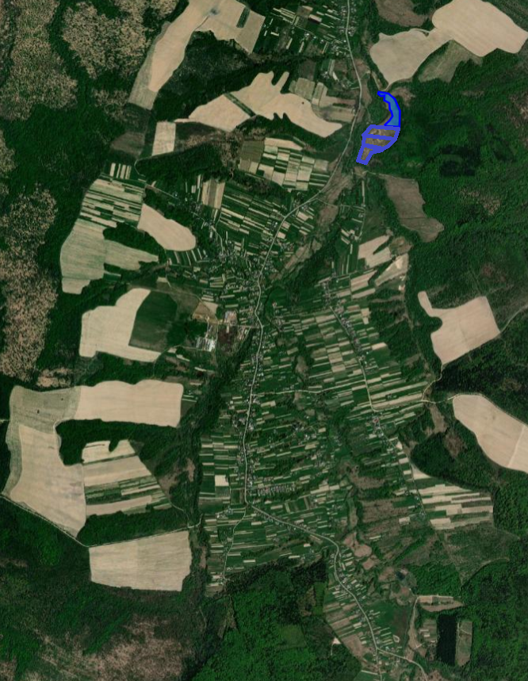
Проєкт

ДОЛИНСЬКА МІСЬКА РАДА
КАЛУСЬКОГО РАЙОНУ ІВАНО-ФРАНКІВСЬКОЇ ОБЛАСТІ
восьме скликання
(п’ятдесят п’ята сесія)

РІШЕННЯ

Від № ______-55/2025
м. Долина

Про затвердження технічної документації
із землеустрою щодо інвентаризації
земельної ділянки, с. Белеїв

Керуючись порядком проведення інвентаризації земель, затвердженим постановою Кабінету Міністрів України № 476 від 05.06.2019 року, статтями 19, 22, 25-27, 35, 57, 67 Закону України «Про землеустрій», статтями 12, 22, 79, 122, 186, 203 Земельного Кодексу України, ст. 26 Закону України «Про місцеве самоврядування в Україні», міська рада

В И Р І Ш И Л А :

1. Затвердити розроблену відповідно до рішення Долинської міської ради від 27.06.2024 року №2717-47/2024 технічну документацію із землеустрою щодо інвентаризації земельної ділянки площею 3,0420 га (кадастровий номер 2622080100:03:015:0005), що знаходяться за межами населеного пункту с. Белеїв Калуського району Івано-Франківської області.

2. Підтвердити за Долинською міською радою право комунальної власності на земельну ділянку площею 3,0420 га (кадастровий номер 2622080100:03:015:0005), цільове призначення: 16.00 земельні ділянки запасу (земельні ділянки, які не надані у власність або користування громадянами чи юридичними особами), що знаходяться за межами населеного пункту с. Белеїв Калуського району Івано-Франківської області.

Міський голова Іван ДИРІВ

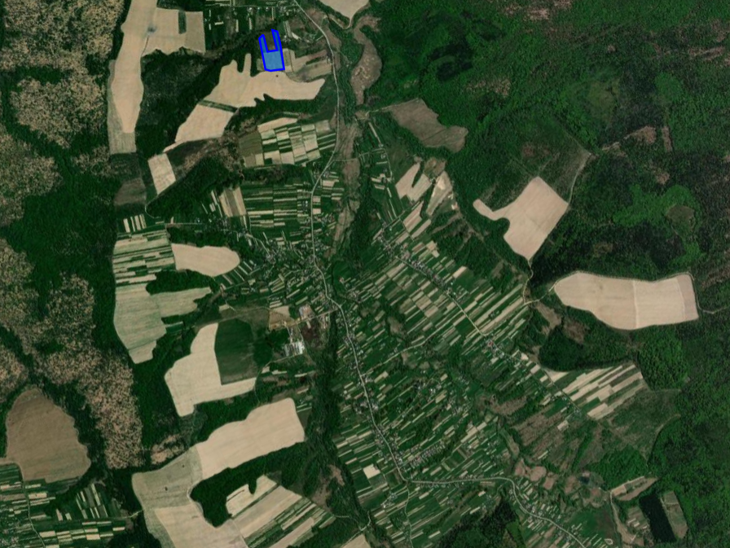

Проєкт

ДОЛИНСЬКА МІСЬКА РАДА
КАЛУСЬКОГО РАЙОНУ ІВАНО-ФРАНКІВСЬКОЇ ОБЛАСТІ
восьме скликання
(п’ятдесят п’ята сесія)

РІШЕННЯ

Від № ______-55/2025
м. Долина

Про розгляд звернення

гр. Давидюка О.В., с. Мала Тур’я

Розглянувши звернення громадянина Давидюка Олега Васильовича, про затвердження проекту землеустрою щодо відведення земельної ділянки, цільове призначення якої змінюється площею 0,1250 га, що знаходиться на вул. Тур’янська в c. Мала Тур’я Калуського району Івано-Франківської області, керуючись, ст. 12, 20, 125, 186 Земельного кодексу України, ст. 26 Закону України «Про місцеве самоврядування в Україні», міська рада

В И Р І Ш И Л А :

1. Затвердити громадянину Давидюку Олегу Васильовичу проект землеустрою щодо відведення земельної ділянки, цільове призначення якої змінюється площею 0,1250 га (кадастровий номер 2622083001:01:002:0692), що знаходиться на вул. Тур’янська в c. Мала Тур’я Калуського району Івано-Франківської області.

2. Змінити громадянину Давидюку Олегу Васильовичу цільове призначення земельної ділянки площею 0,1250 га (кадастровий номер 2622083001:01:002:0692), що знаходиться на вул. Тур’янська в c. Мала Тур’я Калуського району Івано-Франківської області з «01.03 для ведення особистого селянського господарства» на «02.01 для будівництва та обслуговування житлового будинку, господарських будівель і споруд (присадибна ділянка)».

3. Попередити громадянина Давидюка О.В., що право власності на земельну ділянку виникає з моменту реєстрації цього права.

4. Зобов’язати громадянина Давидюка О.В., виконувати обов’язки власника відповідно до вимог статті 91 Земельного кодексу України.

Міський голова Іван ДИРІВ

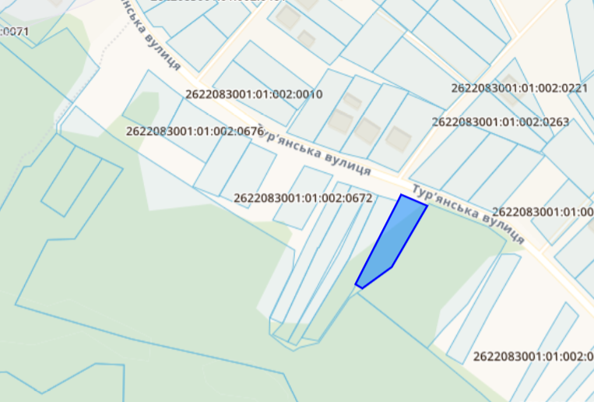

Проєкт

ДОЛИНСЬКА МІСЬКА РАДА
КАЛУСЬКОГО РАЙОНУ ІВАНО-ФРАНКІВСЬКОЇ ОБЛАСТІ
восьме скликання
(п’ятдесят п’ята сесія)

РІШЕННЯ

Від № ______-55/2025
м. Долина

Про розгляд звернення

гр. Ярича В.М., с. Белеїв

Розглянувши звернення громадянина Ярича Василя Михайловича, про поновлення договору оренди від 21.09.2018 року на земельну ділянку площею 2,9498 га, що знаходиться за межами населеного пункту с. Белеїв Калуського району Івано-Франківської області, керуючись Законом України «Про оренду землі», ст. 12, 93, 124 Земельного кодексу України, ст. 26 Закону України «Про місцеве самоврядування в Україні», міська рада

В И Р І Ш И Л А:

1. Передати громадянину Яричу Василю Михайловичу земельну ділянку площею 2,9498 га (кадастровий номер 2622080100:03:052:0008), цільове призначення 01.01 для ведення товарного сільськогосподарського виробництва за межами населеного пункту с. Белеїв Калуського району Івано-Франківської області в оренду строком на 7 (сім) років.

2. Зобов’язати гр. Ярича В.М:
2.1. В місячний термін укласти з Долинською міською радою додаткову угоду до договору оренди земельної ділянки з дати прийняття рішення та провести її державну реєстрацію.
2.2. Постійно утримувати в належному стані земельну ділянку та об’єкти нерухомого майна.

3. Контроль за виконанням даного рішення покласти на постійну комісію міської ради з питань землекористування та земельних відносин.

Міський голова Іван ДИРІВ

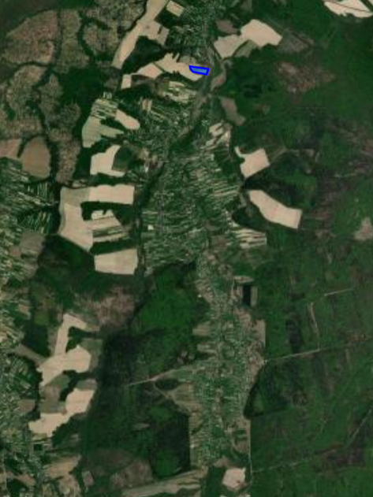

Проект
ДОЛИНСЬКА МІСЬКА РАДА
КАЛУСЬКОГО РАЙОНУ ІВАНО-ФРАНКІВСЬКОЇ ОБЛАСТІ
восьме скликання
(п’ятдесят п’ята сесія)

РІШЕННЯ

Від № ______-55/2025
м. Долина

Про розгляд звернення

підприємиці Троян Л.Г., м. Долина

Розглянувши звернення підприємиці Троян Лідії Григорівні, про поновлення договору оренди від 07.04.2014 р. на земельну ділянку площею 0,0042 га, договору оренди від 07.04.2014 р. на земельну ділянку площею 0,0008 га, договору оренди від 26.08.2009 р. на земельну ділянку площею 0,0,014 га, керуючись Законом України «Про оренду землі», ст. 12, 93, 124 Земельного кодексу України, ст. 26 Закону України «Про місцеве самоврядування в Україні», міська рада

В И Р І Ш И Л А:

1. Передати підприємиці Троян Лідії Григорівні земельну ділянку площею 0,0042 га (кадастровий номер 2622010100:01:017:0637) для обслуговування магазину, цільове призначення земельної ділянки 03.07 для будівництва та обслуговування будівель торгівлі, що знаходиться на вул. Грушевського, 30 в м. Долина Калуського району Івано-Франківської області, в оренду строком на 10 (десять) років.

2. Передати підприємиці Троян Лідії Григорівні земельну ділянку площею 0,0008 га (кадастровий номер 2622010100:01:017:0638) для обслуговування магазину, цільове призначення земельної ділянки 03.07 для будівництва та обслуговування будівель торгівлі, що знаходиться на вул. Грушевського, 30 в м. Долина Калуського району Івано-Франківської області, в оренду строком на 10 (десять) років.

3. Передати підприємиці Троян Лідії Григорівні земельну ділянку площею 0,0140 га (кадастровий номер 2622010100:01:017:0150) для обслуговування магазину "Камелія", цільове призначення земельної ділянки 03.07 для будівництва та обслуговування будівель торгівлі, що знаходиться на вул. Грушевського, 30 в м. Долина Калуського району Івано-Франківської області, в оренду строком на 10 (десять) років.

4. Зобов’язати підприємицю Троян Лідію Григорівну:
4.1. В місячний термін укласти з Долинською міською радою додаткові угоди до договорів оренди земельних ділянок з дати прийняття рішення та провести їх державну реєстрацію.
4.2. Постійно утримувати в належному стані земельні ділянки та об’єкти нерухомого майна.
4.3. В місячний термін укласти з комунальним підприємством «Комунгосп» Долинської міської ради договори про надання послуг із вивезення твердих побутових відходів.

5. Контроль за виконанням даного рішення покласти на постійну комісію міської ради з питань землекористування та земельних відносин.

Міський голова Іван ДИРІВ

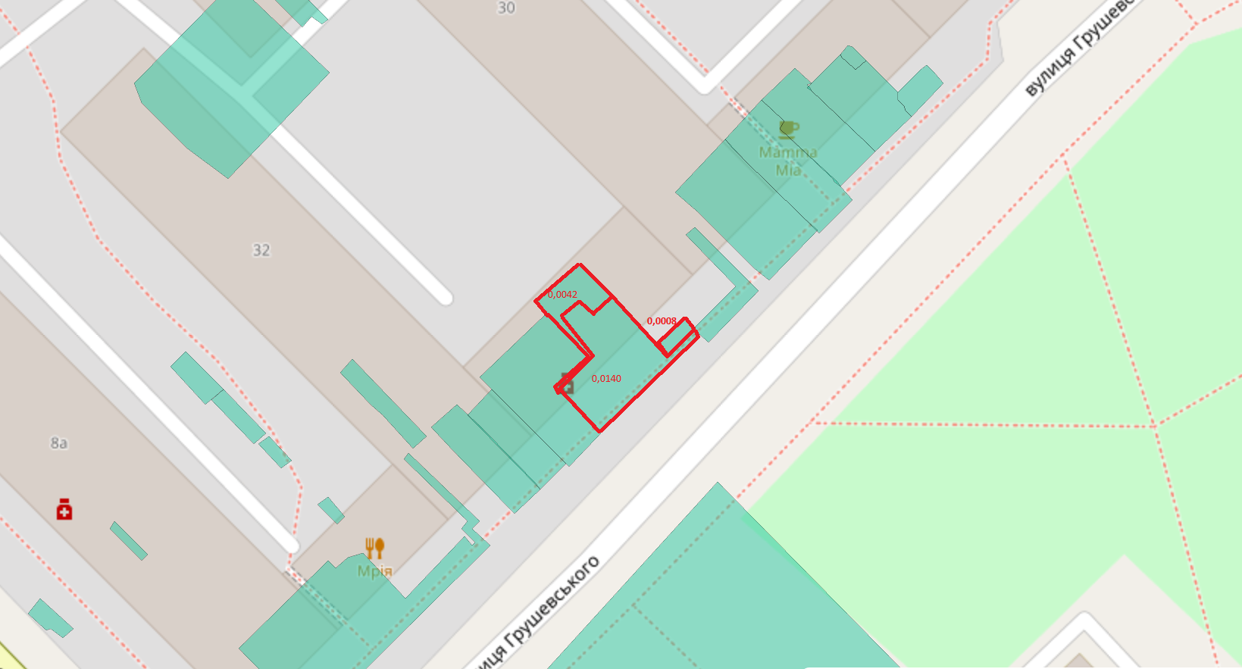

Проект
ДОЛИНСЬКА МІСЬКА РАДА
КАЛУСЬКОГО РАЙОНУ ІВАНО-ФРАНКІВСЬКОЇ ОБЛАСТІ
восьме скликання
(п’ятдесят п’ята сесія)

РІШЕННЯ

Від № ______-55/2025
м. Долина

Про розгляд звернення

ТОВ «Агропромінвест», м. Долина

Розглянувши звернення товариства з обмеженою відповідальністю «Агропромінвест», що розташоване за адресою: вул. Олени Пчілки, буд. 5-Б, м. Долина Калуського району Івано-Франківської області про поновлення договору оренди земельної ділянки від 27.07.2020 року площею 0,2800 га, договору оренди земельної ділянки від 27.07.2020 року площею 1,4800 га, договору оренди земельної ділянки від 27.07.2020 року площею 0,0177 га, керуючись Законом України «Про оренду землі», ст. 12, 93, 124 Земельного кодексу України, ст. 26 Закону України «Про місцеве самоврядування в Україні», міська рада

В И Р І Ш И Л А:

1. Передати товариству з обмеженою відповідальністю «Агропромінвест» земельну ділянку площею 0,2800 га (кадастровий номер 2622010100:01:024:0258) для обслуговування їдальні, цільове призначення земельної ділянки 11.02 для розміщення та експлуатації основних, підсобних і допоміжних будівель та споруд підприємств переробної, машинобудівної та іншої промисловості, що знаходиться на вул. Олени Пчілки, 4 в м. Долина Калуського району Івано-Франківської області в оренду строком на 10 (десять) років.

2. Передати товариству з обмеженою відповідальністю «Агропромінвест» земельну ділянку площею 1,4800 га (кадастровий номер 2622010100:01:024:0260) для обслуговування виробничого комплексу, цільове призначення земельної ділянки 11.02 для розміщення та експлуатації основних, підсобних і допоміжних будівель та споруд підприємств переробної, машинобудівної та іншої промисловості, що знаходиться на вул. Олени Пчілки, 5-А в м. Долина Калуського району Івано-Франківської області в оренду строком на 10 (десять) років.

3. Передати товариству з обмеженою відповідальністю «Агропромінвест» земельну ділянку площею 0,0177 га (кадастровий номер 2622010100:01:024:0261) для обслуговування адміністративного будинку, цільове призначення земельної ділянки 11.02 для розміщення та експлуатації основних, підсобних і допоміжних будівель та споруд підприємств переробної, машинобудівної та іншої промисловості, що знаходиться на вул. Олени Пчілки, 5-А в м. Долина Калуського району Івано-Франківської області в оренду строком на 10 (десять) років.

4. Зобов’язати товариство з обмеженою відповідальністю «Агропромінвест»:
4.1. В місячний термін укласти з Долинською міською радою додаткові угоди до договорів оренди земельних ділянок з дати прийняття рішення та провести їх державну реєстрацію.
4.2. Постійно утримувати в належному стані земельні ділянки та об’єкти нерухомого майна.
4.3. В місячний термін укласти з комунальним підприємством «Комунгосп» Долинської міської ради договори про надання послуг із вивезення твердих побутових відходів.

5. Контроль за виконанням даного рішення покласти на постійну комісію міської ради з питань землекористування та земельних відносин.

Міський голова Іван ДИРІВ

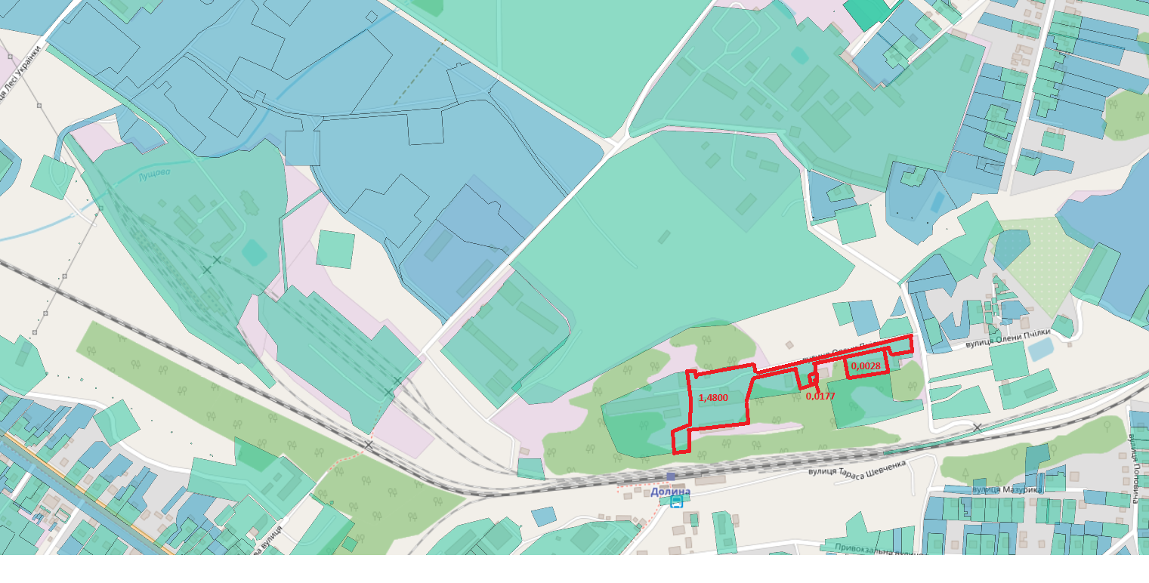

Проєкт

ДОЛИНСЬКА МІСЬКА РАДА
КАЛУСЬКОГО РАЙОНУ ІВАНО-ФРАНКІВСЬКОЇ ОБЛАСТІ
восьме скликання
(п’ятдесят п’ята сесія)

РІШЕННЯ

Від № ______-55/2025
м. Долина

Про розгляд звернення
ТОВ «ІННОВАЦІЙНА КОМПАНІЯ
«ЕКО УКРАЇНА», с. Тростянець

Розглянувши звернення ТОВ «ІННОВАЦІЙНА КОМПАНІЯ «ЕКО УКРАЇНА», що знаходиться за адресою вул. Хмельницького, буд. 4, м. Долина Калуського району Івано-Франківської області, договір оренди від 05.12.2019 року, про внесення змін до договору оренди землі від 05.12.2019 року на земельну ділянку площею 31,4340 га, керуючись ст. 12, 93, 122, 123 Земельного кодексу України, ст. 23, 30 Закону України «Про оренду землі», ст. 26 Закону України «Про місцеве самоврядування в Україні», міська рада

В И Р І Ш И Л А :

1. Внести зміни до договору оренди землі укладеного 05.12.2019 року між Головним управлінням Держгеокадастру в Івано-Франківській оласті та Товариством з обмеженою відповідальністю «ІІННОВАЦІЙНА КОМПАНІЯ «ЕКО УКРАЇНА», на земельну ділянку площею 31,4340 га для ведення товарного сільськогосподарського виробництва, кадастровий номер 2622086900:03:002:0008, що розташована за межами населеного пункту с. Тростянець Калуського району Івано-Франківської області, шляхом укладення додаткової угоди до договору оренди землі.

1.1. Преамбулу до договору викласти в наступній редакції: «Долинська міська рада, в особі міського голови Диріва Івана Ярославовича, який діє на підставі Закону України “Про місцеве самоврядування в Україні” - надалі "Орендодавець" з однієї сторони, і товариство з обмеженою відповідальністю «ІННОВАЦІЙНА КОМПАНІЯ «ЕКО УКРАЇНА», що знаходиться за адресою вул. Хмельницького, буд. 4, м. Долина Калуського району Івано-Франківської області в особі директора Григорського Романа Анатолійовича надалі "Орендар" з другої сторони, уклали цей договір про наступне:».

1.2. Пункт 2.1. договору оренди землі викласти в наступній редакції: «В оренду передається земельна ділянка сільськогосподарського призначення комунальної власності загальною площею 31,4340 га, в тому числі: 31,4340 га – рілля, (код згідно КВЦПЗ -01.01)».

1.3. Пункт 2.3. договору оренди землі викласти в наступній редакції: «Земельна ділянка розташована за межами населеного пункту с. Тростянець Калуського району Івано-Франківської області».

1.4. Пункт 3.1. договору оренди землі викласти в наступній редакції: «Договір укладено на 10 (десять) років».

1.5. Абзац 1 пункту 4.2. договору оренди землі викласти в наступній редакції: «Орендна плата вноситься Орендарем на на рахунок ГУК в Iвано-Франківській області./ТГ м. Долина/18010600 код ЄДРПОУ: 37951998 р/р UA348999980334159812000009610 в Казначействі України код бюджету (платежу) 18010600 - юридичні особи» в такі строки:».

1.6. Пункт 4.4.1. договору оренди землі викласти в наступній редакції: «Орендна плата за земельну ділянку комунальної власності, переданої в оренду на земельних торгах, не може бути зменшена за згодою сторін протягом строку дії договору оренди, а також у разі його поновлення (крім випадків консервації таких земельних ділянок, а також визнання земельних ділянок забрудненими (потенційно забрудненими) вибухонебезпечними предметами)».
1.7. Розділ «15. Реквізити сторін» договору оренди землі викласти в наступній редакції:
ОРЕНДОДАВЕЦЬ: ОРЕНДАР:
Долинська міська рада  м. Долина пр. Незалежності, 5  ЄДРПОУ 04054317  ГУК в Iвано.-Франківській області./ТГ м. Долина/18010600 код ЄДРПОУ: 37951998 р/р UA348999980334159812000009610 в Казначействі України код бюджету (платежу) 18010600 - юридичні особи.  ____________________/Дирів І.Я./ | ТОВ «ІННОВАЦІЙНА КОМПАНІЯ  «ЕКО УКРАЇНА»  ЄДРПОУ 43348732  Івано-Франківська обл., Калуський р-н.,  м. Долина, вул. Хмельницького буд. 4  ___________________/Григорський Р. А. /
МП
2. Зобов’язати ТОВ «ІННОВАЦІЙНА КОМПАНІЯ «ЕКО Україна»:
2.1. В місячний термін укласти з Долинською міською радою додаткову угоду до договору оренди земельної ділянки та провести її державну реєстрацію.
2.2. Постійно утримувати в належному стані земельну ділянку.

3. Контроль за виконанням даного рішення покласти на постійну комісію міської ради з питань землекористування та земельних відносин.

Міський голова Іван ДИРІВ
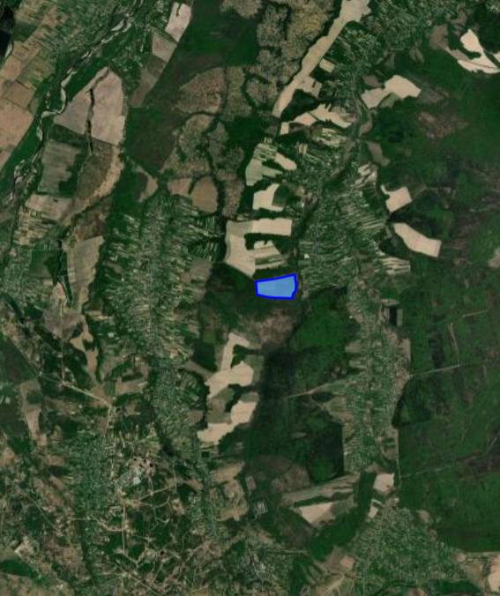

Проєкт

ДОЛИНСЬКА МІСЬКА РАДА
КАЛУСЬКОГО РАЙОНУ ІВАНО-ФРАНКІВСЬКОЇ ОБЛАСТІ
восьме скликання
(п’ятдесят п’ята cесія)

РІШЕННЯ

Від № ______-55/2025
м. Долина

Про внесення змін в рішення

Розглянувши звернення громадян про внесення змін в рішення на території Долинської міської територіальної громади Івано-Франківської обл. керуючись, ст. 12, 116, 118, 121, 122, п.1 розділу X «Перехідні положення» Земельного кодексу України, ст. 26 Закону України «Про місцеве самоврядування в Україні» міська рада

В И Р І Ш И Л А :

1. Внести зміни гр. Савчину Івану Миколайовичу, в п. 261 додатку до рішення Солуківської сільської Ради народних депутатів від 18.12.1993 року «Про передачу земель у приватну власність громадянам» виклавши в наступній редакції:
«Передати у приватну власність гр. Савчину Івану Миколайовичу земельні ділянки загальною площею 0,3347, а саме:
- площею 0,1200 га для будівництва і обслуговування житлового будинку, господарських будівель і споруд (присадибна ділянка) в с. Якубів. Калуського району Івано-Франківської області»;
-площею 0,2147 га (кадастровий номер 2622086000:03:001:0012) для ведення особистого селянського господарства в с. Якубів Калуського району Івано-Франківської області».

2. Внести зміни гр. Івашкевичу Володимиру Степановичу, в п. 31 додатку до рішення Оболонської сільської Ради народних депутатів від 24.12.1993 року «Про передачу земель у приватну власність громадянам», виклавши в наступній редакції:
«Передати у приватну власність гр. Івашкевичу Володимиру Степановичу земельні ділянки загальною площею 0,5200 га, а саме:
- площею 0,2000 га (кадастровий номер 2622084501:01:003:0291) для ведення особистого селянського господарства на вул. Одиниця в с. Оболоння;
- площею 0,2000 га (кадастровий номер 2622084501:01:003:0290) для ведення особистого селянського господарства в ур. «Солотвино», с. Оболоння;
- площею 0,1200 га (кадастровий номер 2622084501:01:005:0547) для ведення особистого селянського господарства на вул. Степова в с. Оболоння».
3. Внести зміни гр. Попович Стефанії Дмитрівні, в п. 344 додатку до рішення Тяпчанської сільської Ради народних депутатів від 29 жовтня 1993 «Про приватизацію землі в селі», виклавши в наступній редакції:
«344. Передати у приватну власність гр. Попович Стефанії Дмитрівні земельні ділянки загальною площею 0,3366 га, а саме:
- площею 0,1281 га (кадастровий номер 2622087101:01:003:0552) для ведення особистого селянського господарства на вул. Затеплична в с. Тяпче Калуського району Івано-Франківської області;
- площею 0,2085 га (кадастровий номер 2622087101:01:002:0306) для ведення особистого селянського господарства в с. Тяпче Калуського району Івано-Франківської області».

4. Внести зміни гр. Мальону Ігорю Богдановичу, в рішення Княжолуцької сільської Ради народних депутатів від 02.11.1993 року «Про передачу земель у приватну власність», виклавши в наступній редакції:
«Передати у приватну власність гр. Мальону Ігорю Богдановичу земельні ділянки загальною площею 0,2760 га, а саме:
- площею 0,1200 га (кадастровий номер 2622082401:01:004:0582) для будівництва та обслуговування житлового будинку, господарських будівель та споруд (присадибна ділянка) на вул. Молодіжна, 10 в с. Княжолука Калуського району Івано-Франківської області;
- площею 0,0960 га для ведення особистого селянського господарства в с. Княжолука Калуського району Івано-Франківської області;
- площею 0,0600 га для ведення особистого селянського господарства в с. Княжолука Калуського району Івано-Франківської області».

Міський голова Іван ДИРІВ

Проєкт
ДОЛИНСЬКА МІСЬКА РАДА
КАЛУСЬКОГО РАЙОНУ ІВАНО-ФРАНКІВСЬКОЇ ОБЛАСТІ
восьме скликання
(п’ятдесят п’ята сесія)

РІШЕННЯ

Від № ______- 55/2025
м. Долина

Про розгляд звернення
гр. Грабовської О.М., с. Надіїв

Розглянувши звернення громадянки Грабовської Оксани Михайлівни, про припинення права користування земельною ділянкою для ведення особистого селянського господарства площею 0,0900 га в с. Надіїв Калуського району Івано-Франківської області, керуючись Земельним кодексом України, ст. 26 Закону України «Про місцеве самоврядування в Україні», міська рада

В И Р І Ш И Л А :

Припинити громадянці Грабовській Оксані Михайлівні право користування земельною ділянкою для ведення особистого селянського господарства площею 0,0900 га в ур. «Під гаєм», с. Надіїв Калуського району Івано-Франківської області, за згодою.

Міський голова Іван ДИРІВ

Проєкт

ДОЛИНСЬКА МІСЬКА РАДА
КАЛУСЬКОГО РАЙОНУ ІВАНО-ФРАНКІВСЬКОЇ ОБЛАСТІ
восьме скликання
(п’ятдесят п’ята сесія)

РІШЕННЯ

Від № ______-55/2025
м. Долина

Про розгляд звернення
гр. Ярича Н.В., с. Белеїв

Розглянувши звернення громадянина Ярича Назарія Васильовича, про надання в оренду невитребуваних земельних часток (паїв) за межами населеного пункту с. Белеїв Калуського району Івано-Франківської області, керуючись Законом України «Про порядок виділення в натурі (на місцевості) земельних ділянок власникам земельних часток (паїв)», ст. 12, 93, 124 Земельного кодексу, керуючись ст. 26 Закону України «Про місцеве самоврядування в Україні», міська рада

В И Р І Ш И Л А:

1. Передати гр. Яричу Назарію Васильовичу, в оренду терміном на 364 (триста шістдесят чотири) дні земельні ділянки для ведення товарного сільськогосподарського виробництва за межами населеного пункту с. Белеїв Калуського району Івано-Франківської області, орієнтовною площею 9,6100 га, що входять до складу невитребуваних земельних часток (паїв).
2. Надати дозвіл на розроблення технічної документації із землеустрою щодо інвентаризації земель, що входять до складу невитребуваних земельних часток (паїв).
3. Зобов’язати гр. Ярича Назарія Васильовича.
3.1. В місячний термін укласти з Долинською міською радою договори оренди невитребуваних земельних часток (паїв)
3.2. Постійно утримувати в належному стані земельні ділянки.
3.3. Замовити в суб’єкта господарювання, що є виконавцем робіт із землеустрою згідно із законом, технічну документацію із землеустрою щодо інвентаризації земель.
3.4. Погоджену технічну документацію із землеустрою подати на затвердження міської ради.
4. Контроль за виконанням даного рішення покласти на постійну комісію міської ради з питань землекористування та земельних відносин.

Міський голова Іван ДИРІВ
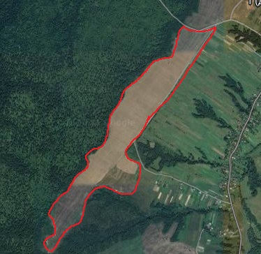

Проєкт
ДОЛИНСЬКА МІСЬКА РАДА
КАЛУСЬКОГО РАЙОНУ ІВАНО-ФРАНКІВСЬКОЇ ОБЛАСТІ
восьме скликання
(п’ятдесят п’ята сесія)

РІШЕННЯ

Від № ______-55/2025
м. Долина

Про розгляд звернення
гр. Пуняка Т.М., с. Гошів

Розглянувши звернення громадянина Пуняка Тараса Михайловича, про розроблення проекту землеустрою щодо відведення земельної ділянки цільове призначення якої змінюється за межами населеного пункту с. Гошів та передачу її в оренду, з метою створення сприятливих умов для забезпечення ефективного та раціонального використання земельної ділянки, забезпечення додаткових надходжень до міського бюджету платежів, керуючись Земельним кодексом України, Законом України «Про місцеве самоврядування в Україні», міська рада

В И Р І Ш И Л А:

1. Надати дозвіл Долинській міській раді на розроблення проекту землеустрою щодо відведення земельної ділянки комунальної власності площею 1,8800 га (кадастровий номер 2622081100:02:001:0002), цільове призначення якої змінюється з «16.00 – землі запасу (земельні ділянки кожної категорії земель, які не надані у власність або користування громадянам чи юридичним особам)» на «01.08 – для сінокосіння і випасання худоби» за межами населеного пункту с. Гошів.

2. Відділу земельних ресурсів міської ради забезпечити розроблення, погодження та затвердження в установленому законодавством порядку проекту землеустрою щодо відведення земельної ділянки.

3. Контроль за виконанням даного рішення покласти на постійну комісію міської ради з питань землекористування та земельних відносин.

Міський голова Іван ДИРІВ

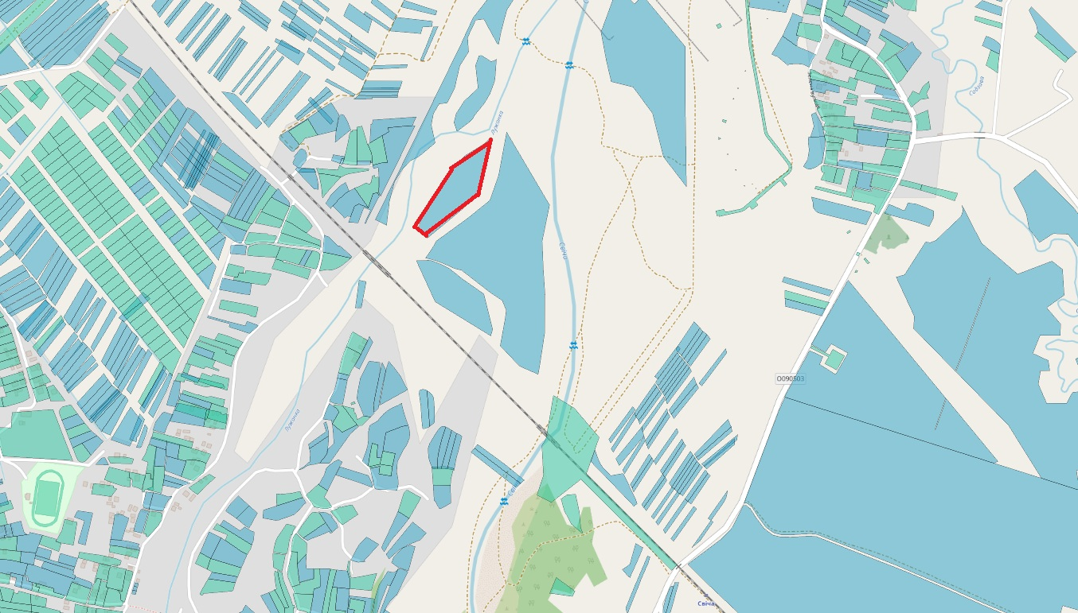

Проєкт

ДОЛИНСЬКА МІСЬКА РАДА
КАЛУСЬКОГО РАЙОНУ ІВАНО-ФРАНКІВСЬКОЇ ОБЛАСТІ
восьме скликання
(п’ятдесят п’ята сесія)

РІШЕННЯ

Від № ______-55/2025
м. Долина

Про розгляд звернення
підприємця Маслея Я.В., м. Долина

Розглянувши звернення підприємця Маслея Ярослава Васильовича, про поновлення договору оренди від 27.02.2015 року на земельну ділянку площею 0,0280 га, для обслуговування магазину «Динамо» на майдані Січових Стрільців, 13 в м. Долина Калуського району Івано-Франківської області, керуючись Законом України «Про оренду землі», ст. 12, 93, 124 Земельного кодексу України, ст. 26 Закону України «Про місцеве самоврядування в Україні», міська рада

В И Р І Ш И Л А:

1. Передати підприємцю Маслею Ярославу Васильовичу земельну ділянку площею 0,0280 га (кадастровий номер 2622010100:01:017:0181) для обслуговування магазину «Динамо», цільове призначення земельної ділянки 03.07 для будівництва та обслуговування будівель торгівлі, що знаходиться на майдані Січових Стрільців, 13 в м. Долина Каулського району Івано-Франківської області в оренду строком на 49 (сорок дев’ять) років.

2. Зобов’язати підприємця Маслея Я. В.:
2.1. В місячний термін укласти з Долинською міською радою додаткову угоду до договору оренди земельної ділянки та провести її державну реєстрацію.
2.2. Постійно утримувати в належному стані земельну ділянку та об’єкт нерухомого майна.
2.3. В місячний термін укласти з комунальним підприємством «Комунгосп» Долинської міської ради договір про надання послуг із вивезення твердих побутових відходів.

3. Контроль за виконанням даного рішення покласти на постійну комісію міської ради з питань землекористування та земельних відносин.

Міський голова Іван ДИРІВ
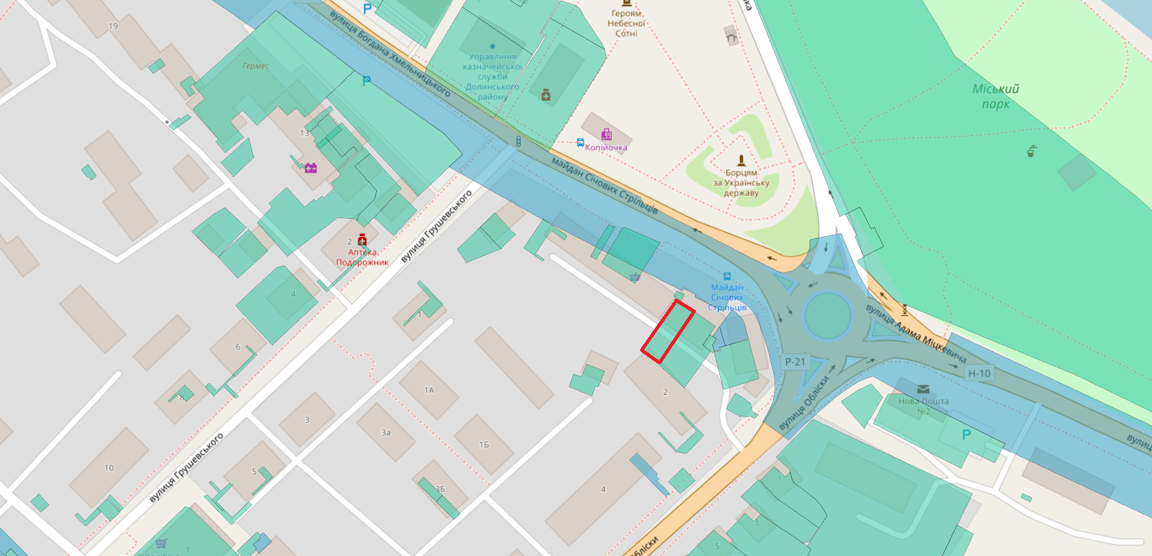

Проєкт

ДОЛИНСЬКА МІСЬКА РАДА
КАЛУСЬКОГО РАЙОНУ ІВАНО-ФРАНКІВСЬКОЇ ОБЛАСТІ
восьме скликання
(п’ятдесят п’ята сесія)

РІШЕННЯ

Від № ______-55/2025
м. Долина

Про розгляд звернень

гр. Містюк Л.В. та підприємця Маслея Я.В., м. Долина

Розглянувши звернення гр. Містюк Любові Володимирівни, про припинення договору оренди від 02.06.2009 р. на земельну ділянку площею 0,0012 га за адресою: майдан Січових Стрільців, 1-Б, м. Долина Калуського району Івано-Франківської області у зв’язку із відчуженням об’єкта нерухомого майна та звернення підприємця Маслея Ярослава Васильовича, про передачу в оренду земельної ділянки площею 0,0012 га за адресою: майдан Січових Стрільців, 1-Б, м. Долина Калуського району Івано-Франківської області, керуючись Законом України «Про оренду землі», ст. 12, 93, 124 Земельного кодексу України, ст. 26 Закону України «Про місцеве самоврядування в Україні», міська рада

В И Р І Ш И Л А:

1. Припинити громадянці Містюк Любові Володимирівні договір оренди земельної ділянки площею 0,0012 га (кадастровий номер 2622010100:01:017:0137) за адресою: майдан Січових Стрільців, буд 1-Б, м. Долина Калуського району Івано-Франківської області, згідно заяви.

2. Передати в оренду земельну ділянку підприємцю Маслею Ярославу Васильовичу площею 0,0012 га (кадастровий номер 2622010100:01:017:0137) за адресою: майдан Січових Стрільців, 1-Б, м. Долина Калуського району Івано-Франківської області для будівництва та обслуговування будівель торгівлі, цільове призначення 03.07 – для будівництва та обслуговування будівель торгівлі строком на 49 (сорок дев’ять) років.

3. Зобов’язати підприємця Маслея Ярослава Васильовича:
3.1. В місячний термін укласти з Долинською міською радою договір оренди земельної ділянки та провести його державну реєстрацію.
3.2. Постійно утримувати в належному стані земельну ділянку та об’єкт нерухомого майна.
3.3. В місячний термін укласти з комунальним підприємством «Комунгосп» Долинської міської ради договір про надання послуг із вивезення твердих побутових відходів.

4. Контроль за виконанням даного рішення покласти на постійну комісію міської ради з питань землекористування та земельних відносин.

Міський голова Іван ДИРІВ

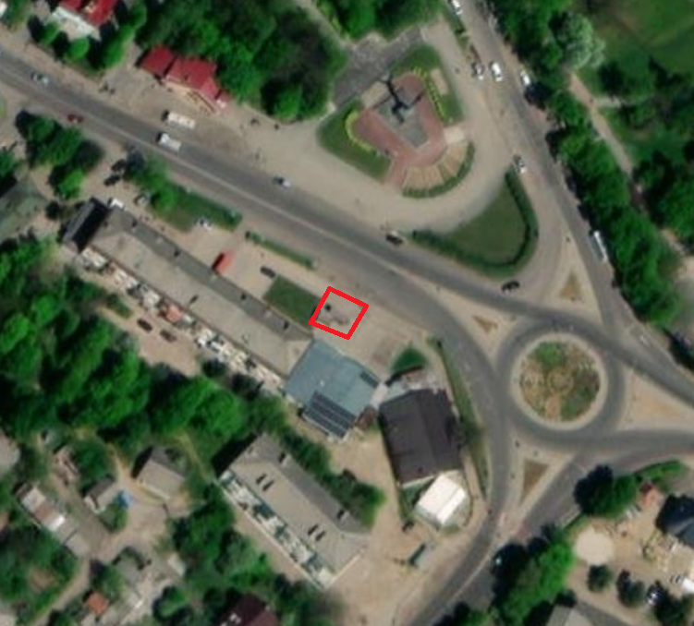

Проєкт

ДОЛИНСЬКА МІСЬКА РАДА
КАЛУСЬКОГО РАЙОНУ ІВАНО-ФРАНКІВСЬКОЇ ОБЛАСТІ
восьме скликання
(п’ятдесят п’ята сесія)

РІШЕННЯ

Від № ______-55/2025
м. Долина

Про розгляд звернення
Дички Л.В., м. Долина

Розглянувши звернення громадянки Дички Любові Василівни, щодо надання дозволу на об’єднання земельних ділянок загальною площею 0,3091 га для будівництва та обслуговування будівель торгівлі на вул. Грушевського в м. Долина Калуського району Івано-Франківської області, враховуючи рекомендації постійної комісії з питань землекористування та земельних відносин, керуючись Законом України «Про землеустрій», Земельним кодексом України, статтею 26 Закону України «Про місцеве самоврядування в Україні», міська рада

В И Р І Ш И Л А:

1. Надати дозвіл громадянці Дичці Любові Василівні на об’єднання земельних ділянок комунальної власності загальною площею 0,3091 га для будівництва обслуговування будівель торгівлі, що знаходяться на вул. Грушевського в м. Долина Калуського району Івано-Франківської області, а саме:
- земельну ділянку площею 0,0300 га для будівництва та обслуговування будівель торгівлі (кадастровий номер 2622010100:01:017:0297) на вул. Грушевського, 4-А в м. Долина Калуського району Івано-Франківської області;
- земельну ділянку площею 0,0256 га для будівництва та обслуговування будівель торгівлі (кадастровий номер 2622010100:01:017:0225) на вул. Грушевського, 4 в м. Долина Калуського району Івано-Франківської області;
- земельну ділянку площею 0,0727 га для будівництва та обслуговування будівель торгівлі (кадастровий номер 2622010100:01:017:0007) на вул. Грушевського, 4 в м. Долина Калуського району Івано-Франківської області;
- земельну ділянку площею 0,1808 га для будівництва та обслуговування будівель торгівлі (кадастровий номер 2622010100:01:017:0040) на вул. Грушевського в м. Долина Калуського району Івано-Франківської області.

2. Замовити в суб’єкта господарювання, що є виконавцем робіт із землеустрою згідно із законом, технічну документацію із землеустрою щодо об’єднання земельних ділянок та подати на затвердження міської ради.
3. Контроль за виконанням даного рішення покласти на постійну комісію міської ради з питань землекористування та земельних відносин.

Міський голова Іван ДИРІВ

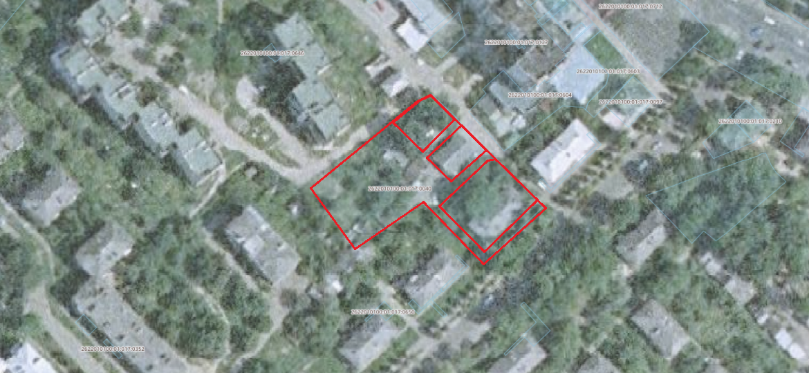

Проєкт

ДОЛИНСЬКА МІСЬКА РАДА
КАЛУСЬКОГО РАЙОНУ ІВАНО-ФРАНКІВСЬКОЇ ОБЛАСТІ
восьме скликання
(п’ятдесят п’ята сесія)

РІШЕННЯ

Від № ______-55/2025
м. Долина

Про розгляд звернення
ОСББ «Комфортне житло», м. Долина

Розглянувши звернення об’єднання співвласників багатоквартирного будинку «Комфортне житло», яке знаходиться за адресою: вул. Хмельницького, буд. 19, м. Долина Калуського району Івано-Франківської області про надання дозволу на розроблення проекту землеустрою щодо відведення земельної ділянки для обслуговування багатоквартирного житлового будинку в постійне користування на вул. Хмельницького, 19 в м. Долина Калуського району Івано-Франківської області, керуючись ст. 42, 92, 116, 122, 123 Земельного кодексу України, ст. 26 Закону України «Про місцеве самоврядування в Україні», міська рада

В И Р І Ш И Л А:

1. Дати дозвіл об’єднанню співвласників багатоквартирного будинку «Комфортне житло» на розроблення проекту землеустрою щодо відведення земельної ділянки орієнтовною площею 0,5447 га для обслуговування багатоквартирного житлового будинку на вул. Хмельницького, 19 в м. Долина Калуського району Івано-Франківської області за рахунок земель міської ради, в постійне користування.

2. Зобов’язати ОСББ «Комфортне житло» замовити в суб'єкта господарювання, що є виконавцем робіт із землеустрою згідно із законом, проект землеустрою щодо відведення земельної ділянки і подати його для затвердження у встановленому законом порядку.

3. Контроль за виконанням даного рішення покласти на постійну комісію міської ради з питань землекористування та земельних відносин.

Міський голова Іван ДИРІВ

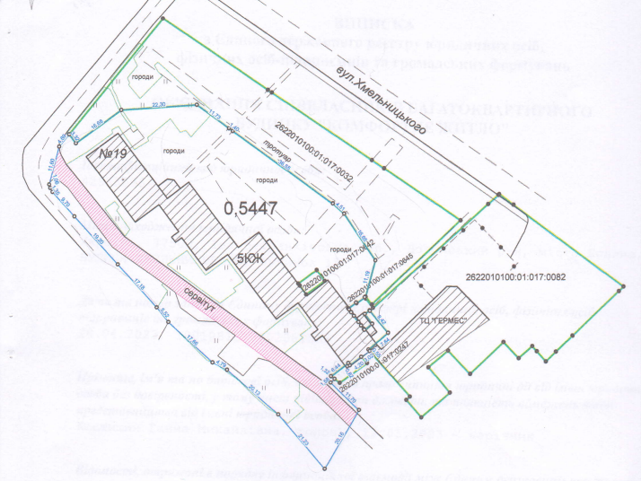

Проєкт

ДОЛИНСЬКА МІСЬКА РАДА
КАЛУСЬКОГО РАЙОНУ ІВАНО-ФРАНКІВСЬКОЇ ОБЛАСТІ
восьме скликання
(п’ятдесят п’ята сесія)

РІШЕННЯ

Від № ______-55/2025
м. Долина

Про розгляд звернення
підприємця Гайдука П.П., м. Долина

Розглянувши звернення підприємця Гайдука Петра Петровича, про поновлення договору оренди від 11.12.2019 року, на земельну ділянку площею 0,0200 га на просп. Незалежності, 3-А в м. Долина Калуського району Івано-Франківської області, керуючись Законом України «Про оренду землі», ст. 12, 93, 124 Земельного кодексу України, ст. 26 Закону України «Про місцеве самоврядування в Україні» міська рада

В И Р І Ш И Л А:

1. Передати підприємцю Гайдуку Петру Петровичу земельну ділянку площею 0,0200 га (кадастровий номер 2622010100:01:016:0567) на просп. Незалежності, 3-А в м. Долина Калуського району Івано-Франківської області для влаштування парковки автомобілів, цільове призначення 03.15 для будівництва та обслуговування інших будівель громадської забудови, строком на 10 (десять) років.

2. Зобов’язати підприємця Гайдука П.П.:
2.1. В місячний термін укласти з Долинською міською радою додаткову угоду до договору оренди земельної ділянки та провести її державну реєстрацію.
2.2. Постійно утримувати в належному стані земельну ділянку.
2.3. В місячний термін укласти з комунальним підприємством «Комунгосп» Долинської міської ради договір про надання послуг із вивезення твердих побутових відходів.

3. Контроль за виконанням даного рішення покласти на постійну комісію міської ради з питань землекористування та земельних відносин.

Міський голова Іван ДИРІВ

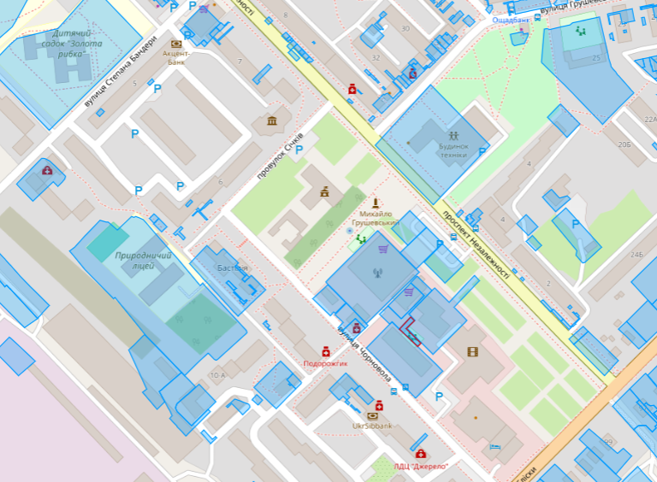

Проєкт

ДОЛИНСЬКА МІСЬКА РАДА
КАЛУСЬКОГО РАЙОНУ ІВАНО-ФРАНКІВСЬКОЇ ОБЛАСТІ
восьме скликання
(п’ятдесят п’ята сесія)

РІШЕННЯ

Від № ______-55/2025
м. Долина

Про розгляд звернення
гр. Яциняка Є.Я., м. Долина

Розглянувши звернення громадянина Яциняка Євгена Ярославовича, про поновлення договору оренди від 23.03.2011 р. на земельну ділянку площею 0,0088 га на вул. Грушевського, 12-Г в м. Долина Калуського району Івано-Франківської області, керуючись Законом України «Про оренду землі», ст. 12, 93, 124 Земельного кодексу України, ст. 26 Закону України «Про місцеве самоврядування в Україні», міська рада

В И Р І Ш И Л А:

1. Передати громадянину Яциняку Євгену Ярославовичу земельну ділянку площею 0,0088 га (кадастровий номер 2622010100:01:017:0238) для встановлення та обслуговування малої архітектурної форми (літнього павільйону), цільове призначення земельної ділянки 03.07 для будівництва та обслуговування будівель торгівлі, що знаходиться по вул. Грушевського, 12-Г в м. Долина Калуського району Івано-Франківської області в оренду строком на 5 (п’ять) років

2. Зобов’язати громадянина Яциняка Є. Я.:
2.1. В місячний термін укласти з Долинською міською радою додаткову угоду до договору оренди земельної ділянки та провести її державну реєстрацію.
2.2. Постійно утримувати в належному стані земельну ділянку та об’єкт нерухомого майна.
2.3. В місячний термін укласти з комунальним підприємством «Комунгосп» Долинської міської ради договір про надання послуг із вивезення твердих побутових відходів.

3. Контроль за виконанням даного рішення покласти на постійну комісію міської ради з питань землекористування та земельних відносин.

Міський голова Іван ДИРІВ
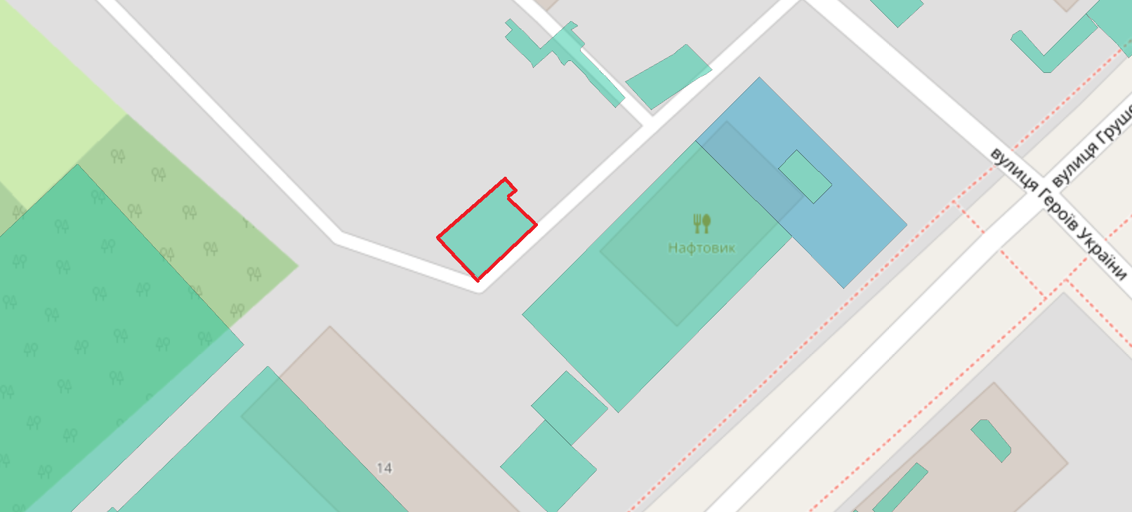

Проєкт

ДОЛИНСЬКА МІСЬКА РАДА
КАЛУСЬКОГО РАЙОНУ ІВАНО-ФРАНКІВСЬКОЇ ОБЛАСТІ
восьме скликання
(п’ятдесят п’ята сесія)

РІШЕННЯ

Від № ______-55/2025
м. Долина

Про технічну документацію із землеустрою
щодо поділу земельної ділянки, с. Надіїв

Розглянувши технічну документацію із землеустрою щодо поділу земельної ділянки площею 11,6720 га в ур. «Вікнищі», с. Надіїв Калуського району Івано-Франківської області враховуючи рекомендації постійної комісії міської ради з питань землекористування та земельних відносин, а також з метою створення сприятливих умов для раціонального використання земельних ділянок та забезпечення додаткових надходжень до міського бюджету платежів, керуючись Законом України «Про землеустрій», ст. 12, 79¹, 110, 123, 186 Земельного кодексу України, ст. 26 Закону України «Про місцеве самоврядування в Україні», міська рада

В И Р І Ш И Л А :

1. Затвердити розроблену відповідно до рішення Долинської міської ради від 27.06.2024 № 2688-47/2024 технічну документацію із землеустрою щодо поділу земельної ділянки комунальної власності площею 11,6720 га (кадастровий номер 2622083400:03:004:0116), що знаходиться в ур. «Вікнищі», с. Надіїв Калуського району Івано-Франківської області та підтвердити право комунальної власності на земельні ділянки:

- № 1 площею 3,0000 га (кадастровий номер 2622083400:03:004:0051);
- № 2 площею 3,0000 га (кадастровий номер 2622083400:03:004:0052);
- № 3 площею 3,0000 га (кадастровий номер 2622083400:03:004:0054);
- № 4 площею 2,6720 га (кадастровий номер 2622083400:03:004:0053).

2. Державному реєстратору провести реєстрацію права комунальної власності на вищевказані земельні ділянки.

3. Дати дозвіл Долинській міській раді на виготовлення проекту землеустрою щодо відведення земельної ділянки площею 3,0000 га (кадастровий номер 2622083400:03:004:0051), цільове призначення якої змінюється з «01.13 – для іншого сільськогосподарського призначення» на «01.01 – для ведення товарного сільськогосподарського виробництва» в ур. «Вікнищі», с. Надіїв Калуського району Івано-Франківської області з метою продажу на земельних торгах (аукціоні).

4. Дати дозвіл Долинській міській раді на виготовлення проекту землеустрою щодо відведення земельної ділянки площею 3,0000 га (кадастровий номер 2622083400:03:004:0052), цільове призначення якої змінюється з «01.13 – для іншого сільськогосподарського призначення» на «01.01 – для ведення товарного сільськогосподарського виробництва» в ур. «Вікнищі», с. Надіїв Калуського району Івано-Франківської області з метою продажу на земельних торгах (аукціоні).

5. Дати дозвіл Долинській міській раді на виготовлення проекту землеустрою щодо відведення земельної ділянки площею 3,0000 га (кадастровий номер 2622083400:03:004:0054), цільове призначення якої змінюється з «01.13 – для іншого сільськогосподарського призначення» на «01.01 – для ведення товарного сільськогосподарського виробництва» в ур. «Вікнищі», с. Надіїв Калуського району Івано-Франківської області з метою продажу на земельних торгах (аукціоні).

6. Дати дозвіл Долинській міській раді на виготовлення проекту землеустрою щодо відведення земельної ділянки площею 2,6720 га (кадастровий номер 2622083400:03:004:0053), цільове призначення якої змінюється з «01.13 – для іншого сільськогосподарського призначення» на «01.01 – для ведення товарного сільськогосподарського виробництва» в ур. «Вікнищі», с. Надіїв Калуського району Івано-Франківської області з метою продажу на земельних торгах (аукціоні).

7. Відділу земельних ресурсів міської ради забезпечити розроблення, погодження та затвердження в установленому законодавством порядку проектів землеустрою щодо відведення земельних ділянок цільове призначення яких змінюється.

8. Контроль за виконанням даного рішення покласти на постійну комісію міської ради з питань землекористування та земельних відносин.

Міський голова Іван ДИРІВ

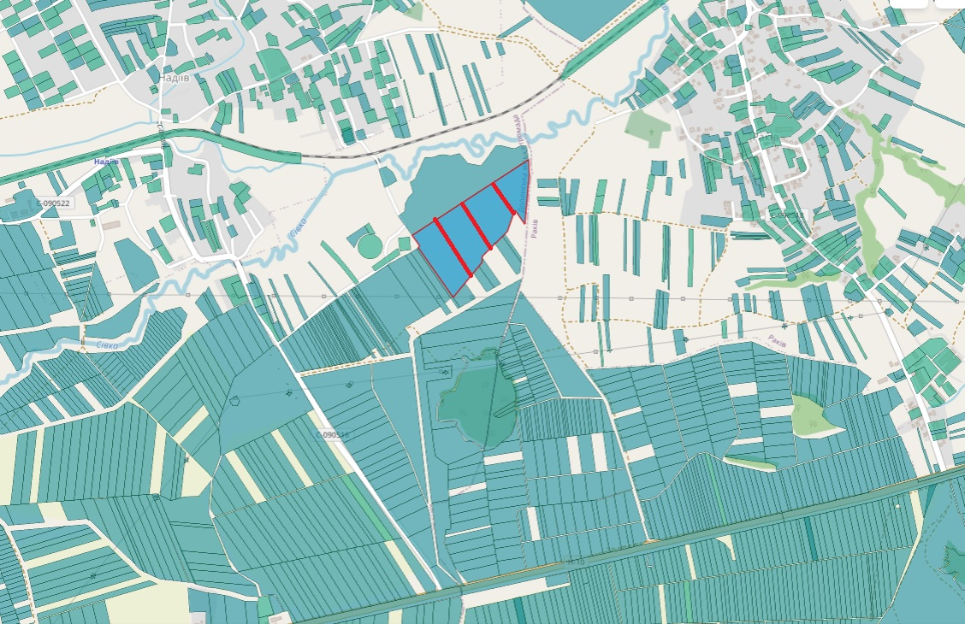

Проєкт

ДОЛИНСЬКА МІСЬКА РАДА
КАЛУСЬКОГО РАЙОНУ ІВАНО-ФРАНКІВСЬКОЇ ОБЛАСТІ
восьме скликання
(п’ятдесят п’ята сесія)

РІШЕННЯ

Від 2025 № ______-55/2025
м. Долина

Про затвердження проекту землеустрою
щодо відведення земельної ділянки
площею 4,2850 га цільове призначення
якої змінюється, с. Яворів.

Розглянувши проект землеустрою щодо відведення земельної ділянки, цільове призначення якої змінюється на земельну ділянку площею 4,2850 га що знаходиться в ур. «За рудкою», с. Яворів Калуського району Івано-Франківської області, рекомендації постійної комісії міської ради з питань землекористування та земельних відносин, керуючись Земельним кодексом України, ст. 26 Закону України «Про місцеве самоврядування в Україні», міська рада

В И Р І Ш И Л А :

1. Затвердити відповідно до рішення від 23.07.2024 року №2776-47/2024 проект землеустрою щодо відведення земельної ділянки площею 4,2850 га, що знаходиться в ур. «За рудкою», с. Яворів Калуського району Івано-Франківської області цільове призначення якої змінюється.

2. Змінити цільове призначення земельної ділянки площею 4,2850 га (кадастровий номер 2622088000:02:001:0003), що знаходиться в ур. «За рудкою», с. Яворів Калуського району Івано-Франківської області з «16.00 – землі запасу (земельні ділянки кожної категорії земель, які не надані у власність або користування громадянам чи юридичним особам)» на «01.01 – для ведення товарного сільськогосподарського виробництва» з метою продажу на земельних торгах (аукціонах).

3. Контроль за виконанням даного рішення покласти на постійну комісію міської ради з питань землекористування та земельних відносин.

Міський голова Іван ДИРІВ

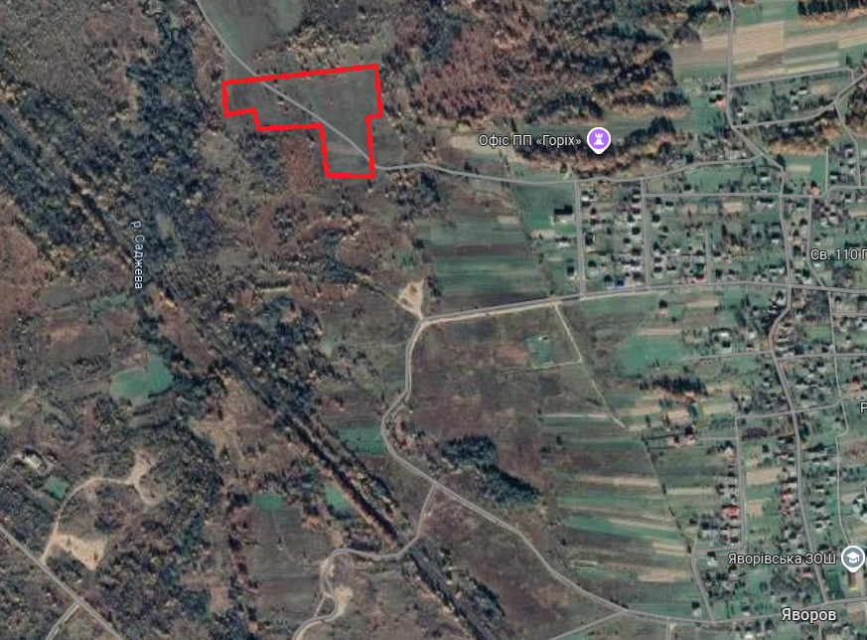

Проєкт

ДОЛИНСЬКА МІСЬКА РАДА
КАЛУСЬКОГО РАЙОНУ ІВАНО-ФРАНКІВСЬКОЇ ОБЛАСТІ
восьме скликання
(п’ятдесят п’ята сесія)

РІШЕННЯ

Від № ______-55/2025
м. Долина

Про технічну документацію із землеустрою
щодо поділу земельної ділянки
на вул. Василя Романюка, 34-Г в м. Долина

Розглянувши технічну документацію із землеустрою щодо поділу земельної ділянки площею 0,4693 га на вул. Василя Романюка, 34-Г, м. Долина Калуського району Івано-Франківської області враховуючи рекомендації постійної комісії міської ради з питань землекористування та земельних відносин, а також з метою створення сприятливих умов для раціонального використання земельних ділянок, прозорості в наданні земельних ділянок та забезпечення додаткових надходжень до міського бюджету платежів, керуючись Законом України «Про землеустрій», ст. 12, 79¹, 110, 123, 186 Земельного кодексу України, ст. 26 Закону України «Про місцеве самоврядування в Україні», міська рада

В И Р І Ш И Л А :

1. Затвердити розроблену відповідно до рішення міської ради від 27.06.2024 №2709-47/2024 технічну документацію із землеустрою щодо поділу земельної ділянки площею 0,4693 га (кадастровий номер 2622010100:01:010:0116) для розміщення та експлуатації основних, підсобних і допоміжних будівель та споруд підприємств переробної, машинобудівної та іншої промисловості, що знаходиться на вул. Василя Романюка, 34-Г, м. Долина Калуського району Івано-Франківської області та підтвердити право комунальної власності на земельні ділянки:
- № 1 площею 0,4193 га (кадастровий номер 2622010100:01:010:0074);
- № 2 площею 0,0500 га (кадастровий номер 2622010100:01:010:0076).

2. Державному реєстратору провести реєстрацію права комунальної власності на вищевказані земельні ділянки.
- № 1 площею 0,4193 га (кадастровий номер 2622010100:01:010:0074);
- № 2 площею 0,0500 га (кадастровий номер 2622010100:01:010:0076).

3. Визначити та затвердити перелік земельних ділянок, право оренди яких підлягає продажу на земельних торгах, а саме: земельну ділянку площею 0,0500 га (кадастровий номер 2622010100:01:010:0076), цільове призначення 11.02 для розміщення та експлуатації основних, підсобних і допоміжних будівель та споруд підприємств переробної, машинобудівної та іншої промисловості, що знаходиться на вул. Василя Романюка, 34-Г, м. Долина Калуського району Івано-Франківської області.

4. Затвердити стартовий розмір річної орендної плати за земельну ділянку в сумі 5214,51 грн (п’ять тисяч двісті чотирнадцять гривень п’ятдесят одна копійка), що становить 4 відсотки від нормативної грошової оцінки земельної ділянки.

5. Затвердити проект договору оренди земельної ділянки, який укладатиметься з переможцем торгів (додається).

6. Встановити термін оренди земельної ділянки 5 (п’ять) років.

7. Особою, уповноваженою на укладення (підписання) договору оренди земельної ділянки, визначити міського голову: Диріва І. Я.

8. Встановити умови використання земельної ділянки: дотримання вимог та обмежень, які мають бути враховані при використанні території.

9. Переможцю земельних торгів відшкодувати витрати (видатки), здійснені на організацію та проведення земельних торгів.

10. Відділу земельних ресурсів забезпечити проведення відповідних торгів та укладення договору оренди земельної ділянки з переможцем земельних торгів.

11. Контроль за виконанням даного рішення покласти на постійну комісію міської ради з питань землекористування та земельних відносин.

Міський голова Іван ДИРІВ

Додаток до рішення міської ради
від № -55/2025

ДОГОВІР
оренди земельної ділянки

м. Долина, Івано-Франківської області, Україна, «___» _______ 2025 року

Долинська міська рада, в особі міського голови Диріва Івана Ярославовича, який діє на підставі Закону України “Про місцеве самоврядування в Україні” та Земельним кодексом України, надалі "Орендодавець", з однієї сторони, та ________________________ - надалі "Орендар" з другої сторони, уклали цей Договір про нижченаведене:

І. ПРЕДМЕТ ДОГОВОРУ
1.1. Орендодавець на підставі рішення Долинської міської ради від __________№___________ «Про технічну документацію із землеустрою щодо поділу земельної ділянки на вул. Василя Романюка, 34-Г в м. Долина», право оренди якої підлягає продажу на земельних торгах у формі електронного аукціону» та відповідно до протоколу про результати земельних торгів № _________, сформованого __.__.2025 року надає, а Орендар приймає в строкове платне користування земельну ділянку для розміщення та експлуатації основних, підсобних і допоміжних будівель та споруд підприємств переробної, машинобудівної та іншої промисловості, з кадастровим номером 2622010100:01:010:0076, яка знаходиться за адресою: вулиця Василя Романюка, 34-Г, м. Долина, Калуський р-н, Івано-Франківська обл.
ІІ. ОБ’ЄКТ ОРЕНДИ
2.1. В оренду передається земельна ділянка загальною площею 0,0500 га, в тому числі 0,0500 га землі під будівлями та спорудами промислових підприємств.
2.2. На земельній ділянці відсутні об’єкти нерухомого майна.
2.3. Нормативна грошова оцінка земельної ділянки згідно Витягу №НВ-9958770562025 із технічної документації з нормативної грошової оцінки земельних ділянок від 14.04.2025 року становить _130362,7_грн (сто тридцять тисяч триста шістдесят дві грн 70 коп.).
2.4. Недоліків, які могли б перешкоджати ефективному використанню земельної ділянки за цільовим призначенням, не виявлено.
2.5. Інші особливості об’єкта оренди, які можуть вплинути на орендні відносини - відсутні.
ПІ. СТРОК ДІЇ ДОГОВОРУ
3.1. Договір укладено терміном на 5 (п’ять) років. Після закінчення строку договору Орендар має переважне право поновлення його на новий строк. У цьому разі Орендар повинен не пізніше ніж за тридцять днів до закінчення строку дії договору повідомити письмово Орендодавця про намір продовжити його дію. Умови цього договору зберігають свою чинність на строк його дії у випадках, коли після набуття ним чинності, законодавством встановлені інші правила, ніж передбачені договором.
3.2. Договір не містить умову про його поновлення після закінчення строку, на який його укладено.
ІV. ОРЕНДНА ПЛАТА
4.1. За оренду земельної ділянки Орендар сплачує орендну плату у грошовій формі, у національній валюті України. Розмір річної орендної плати визначається за результатами земельних торгів (протокол про результати земельних торгів № _________, сформований __.__.2025 року) і становить _______ грн (______________________ грн ____ коп.).
4.2. Орендар сплачує розмір річної орендної плати за перший рік оренди земельної ділянки в сумі: _______ грн (___________________ грн ___ коп.). До суми купівельної ціни зараховується сума, що підлягає перерахуванню від оператора, через електронний майданчик якого подано заяву переможцем в розмірі: _________ грн (____________________ грн. _____ коп.).
Орендар доплачує кошти наступним чином:
- кошти в сумі – _________ грн (___________________ грн ____ коп.) на рахунки Долинської міської ради для фізичних та/або юридичних осіб.
4.3. Орендна плата за наступні роки оренди земельної ділянки складає в рік ________ грн (___________________ грн. ____ коп.) та перераховується Орендарем щомісячно в розмірі _______ грн у такі строки: 30 календарних днів, наступних за останнім календарним днем звітного (податкового) місяця на рахунки Долинської міської ради для фізичних та/або юридичних осіб.
4.4. Обчислення розміру орендної плати за землю здійснюється з урахуванням індексів інфляції.
4.5. Розмір орендної плати за землю щорічно переглядається в односторонньому порядку орендодавцем у разі:
- зміни умов господарювання, передбачених договором;
- зміни граничних розмірів орендної плати, визначених Податковим кодексом України, підвищення цін і тарифів, зміни коефіцієнтів індексації, визначених законодавством;
- погіршення стану орендованої земельної ділянки не з вини Орендаря, що підтверджено документами;
- зміни ставок орендної плати згідно рішень Долинської міської ради, нормативної грошової оцінки земельної ділянки;
- в інших випадках, передбачених законом.
4.6. У разі зміни ставок оренди земельної ділянки за рішенням Долинської міської ради, в т.ч. нормативної грошової оцінки земельної ділянки, орендна плата може бути змінена (збільшена або зменшена) орендодавцем в односторонньому порядку.
4.7. У разі невнесення орендної плати у строк, визначений цим Договором, на несплачену суму нараховується штраф у розмірі 100 відсотків річної орендної плати, встановленої цим договором, пеня із розрахунку 50% річних ставки НБУ діючої на день виникнення заборгованості, за кожний день прострочення.
V. УМОВИ ВИКОРИСТАННЯ ЗЕМЕЛЬНОЇ ДІЛЯНКИ
5.1. Земельна ділянка передається в оренду за функціональним призначенням: для розміщення та експлуатації основних, підсобних і допоміжних будівель та споруд підприємств переробної, машинобудівної та іншої промисловості, включаючи об’єкти оброблення відходів, зокрема із енергогенеруючим блоком.
5.2. Цільове призначення земельної ділянки: 11.02 – для розміщення та експлуатації основних, підсобних і допоміжних будівель та споруд підприємств переробної, машинобудівної та іншої промисловості. Зміна цільового, та функціонального призначення можлива тільки за письмовою згодою Орендодавця.
5.3. Умови збереження стану об’єкта оренди - Орендарю надається право проводити поліпшення стану земельної ділянки з метою ефективного користування нею за обраним видом використання та цільовим призначенням, дотримання природо-охоронних та санітарно-екологічних норм.
VI. УМОВИ І СТРОКИ ПЕРЕДАЧІ ЗЕМЕЛЬНОЇ ДІЛЯНКИ В ОРЕНДУ
6.1. Передача земельної ділянки в оренду здійснюється з розробленням документації із землеустрою.
6.2. Інші умови передачі земельної ділянки в оренду: заборона зміни цільового та функціонального призначення земельної ділянки.
6.3. Передача земельної ділянки в оренду здійснюється після укладення договору оренди земельної ділянки шляхом підписання акту прийому передачі земельної ділянки та державної реєстрації права оренди.
VIІ. УМОВИ ПОВЕРНЕННЯ ЗЕМЕЛЬНОЇ ДІЛЯНКИ
7.1. Після припинення дії Договору Орендар повертає Орендодавцеві земельну ділянку у стані, не гіршому порівняно з тим, у якому він одержав її в оренду. Орендодавець у разі погіршення корисних властивостей орендованої земельної ділянки, пов'язаних із зміною її стану, має право на відшкодування збитків у розмірі, визначеному сторонами. Якщо сторонами не досягнуто згоди про розмір відшкодування збитків, спір розв'язується у судовому порядку.
7.2. Витрати, понесені Орендарем на поліпшення стану земельної ділянки відшкодуванню не підлягають.
7.3. Сторони мають право на відшкодування збитків, заподіяних унаслідок невиконання або неналежного виконання зобов'язань, передбачених цим Договором.
7.4. Розмір фактичних витрат визначається на підставі документально підтверджених даних.
VIІІ. ОБМЕЖЕННЯ (ОБТЯЖЕННЯ) ЩОДО ВИКОРИСТАННЯ ЗЕМЕЛЬНОЇ ДІЛЯНКИ
8.1. На орендовану земельну ділянку встановлено обмеження (обтяження): охоронна зона навколо промислового об’єкта (площа земельної ділянки на яку поширюється дія обмеження 0,0500 га).
8.2. Земельна ділянка під заставою та забороною не перебуває.

ІХ. ПРАВА ТА ОБОВ'ЯЗКИ СТОРІН
9.1. Орендодавець має право:
- вимагати своєчасного та повного внесення Орендарем орендної плати в терміни обумовлені Договором;
- вимагати від Орендаря використання земельної ділянки за цільовим та функціональним призначенням згідно із цим Договором;
- вимагати забезпечення екологічної безпеки землекористування шляхом додержання вимог земельного законодавства України, державних та місцевих стандартів, норм і правил, у тому числі місцевих правил забудови населених пунктів, дотримання режиму водоохоронних зон, прибережних смуг, зон санітарної охорони, дотримання встановлених обмежень (обтяжень);
- вимагати відшкодування збитків завданих внаслідок використання земельної ділянки за нецільовим та не функціональним призначенням, погіршення її стану, а також порушення умов повернення земельної ділянки Орендодавцеві обумовлених Договором;
Орендодавець гарантує, що:
- земельна ділянка є у його власності і він має законні повноваження передавати цю ділянку в оренду, надавати інші права, визначені у цьому Договорі;
- жодна із умов та жодне із положень цього Договору не порушує чинного законодавства України;
- особа, яка підписує цей Договір, є належним чином уповноважена на те, щоб діяти від імені Орендодавця для цілей укладення цього Договору і на умовах, визначених у ньому.
9.2. Орендодавець зобов'язаний:
- передати в користування земельну ділянку у стані, що відповідає умовам Договору оренди;
- не втручатись у господарську діяльність Орендаря і не вчиняти дій, які б перешкоджали Орендареві користуватися орендованою земельною ділянкою;
- попередити Орендаря про особливі властивості та недоліки земельної ділянки, які відомі Орендодавцю на момент укладення договору та які в процесі її використання можуть спричинити екологічно небезпечні наслідки для довкілля або призвести до погіршення стану самого об'єкта оренди.
9.3. Орендар земельної ділянки має право:
- самостійно господарювати на землі з дотриманням умов Договору оренди землі;
- переважного придбання у власність орендованої земельної ділянки у відповідності до Закону та переважного права за рівних інших умов на поновлення Договору оренди;
- отримувати продукцію і доходи;
- за письмовою згодою Орендодавця передавати у користування орендовану земельну ділянку або її частину іншій особі (суборенда) у випадках та на умовах, передбачених Законом;
- користуватися на умовах платності та у відповідності з діючим порядком інженерними комунікаціями Орендодавця з метою забезпечення належної господарської діяльності на орендованій земельній ділянці
9.4. Орендар земельної ділянки зобов'язаний:
- приступати до використання земельної ділянки в строки, встановлені Договором оренди землі, зареєстрованим у встановленому законом порядку;
- виконувати встановлені щодо об'єкта оренди обмеження (обтяження) в обсязі, передбаченому Законом та Договором оренди землі;
- дотримуватися режиму використання земель природно-заповідного та іншого природоохоронного призначення, оздоровчого, рекреаційного та історико-культурного призначення;
- використовувати ділянку згідно встановленого п.п. 5.1., 5.2. даного Договору цільового та функціонального призначення;
- у п'ятиденний строк після державної реєстрації Договору оренди земельної ділянки надати копію договору відповідному органу державної податкової служби.
Х. РИЗИК ВИПАДКОВОГО ЗНИЩЕННЯ АБО ПОШКОДЖЕННЯ
ОБ'ЄКТА ОРЕНДИ ЧИ ЙОГО ЧАСТИНИ, СТРАХУВАННЯ ОБ'ЄКТА ОРЕНДИ
10.1. Ризик випадкового знищення або пошкодження об'єкта оренди чи його частини несе Орендодавець.
10.2. Згідно з цим Договором об'єкт оренди не підлягає страхуванню на весь період цього Договору.
ХІ. ЗМІНА УМОВ ДОГОВОРУ І ПРИПИНЕННЯ ЙОГО ДІЇ
11.1. Зміна умов Договору здійснюється у письмовій формі за взаємною згодою сторін, крім випадків передбачених п. 4.5., п. 4.6. Договору. У випадку передбаченому п. 4.6. Договору, договір в частині зміни (збільшення чи зменшення) орендної плати може бути змінений Орендодавцем в односторонньому порядку. Момент сплати орендної плати за новими ставками та при зміні нормативної грошової оцінки земельної ділянки настає з моменту винесення рішення міської ради.
11.2. Дія Договору припиняється у разі:
- закінчення строку, на який його було укладено;
- придбання Орендарем земельної ділянки у власність;
- викупу земельної ділянки для суспільних потреб або примусового відчуження земельної ділянки з мотивів суспільної необхідності в порядку, встановленому законом;
- ліквідації юридичної особи-Орендаря.
Договір припиняється також в інших випадках, передбачених законом.
11.3. Дія Договору припиняється шляхом його дострокового розірвання за:
- взаємною згодою сторін;
- рішенням суду на вимогу однієї із сторін унаслідок невиконання другою стороною обов'язків, передбачених Договором, та внаслідок випадкового знищення, пошкодження орендованої земельної ділянки, яке істотно перешкоджає її використанню, а також з інших підстав, визначених законом.
11.4. Розірвання Договору оренди землі в односторонньому порядку допускається у разі:
- використання земельної ділянки не за встановленим міською радою функціональним та цільовим призначенням з відшкодуванням завданих збитків;
- тривалої (більше трьох місяців) або систематичної несплати орендної плати, або неповної її сплати;
- несплати орендної плати у разі її зміни згідно п. 4.4. даного Договору.
- не раніше, як за 2 місяці Сторона даного Договору зобов’язана письмово повідомити іншу Сторону по намір розірвати Договір оренди земельної ділянки чи змінити його умови;
11.5. Перехід права користування чи власності на орендовану земельну ділянку до другої особи, а також реорганізація юридичної особи-Орендаря є підставою для зміни умов або розірвання Договору.
ХІІ. ВІДПОВІДАЛЬНІСТЬ СТОРІН ЗА НЕВИКОНАННЯ АБО НЕНАЛЕЖНЕ ВИКОНАННЯ ДОГОВОРУ
12.1. За невиконання або неналежне виконання Договору сторони несуть відповідальність відповідно до закону та цього Договору.
12.2. Сторона, яка порушила зобов'язання, звільняється від відповідальності, якщо вона доведе, що це порушення сталося не з її вини.
ХІІІ. ЗАБОРОНА ВІДЧУЖЕННЯ ОРЕНДАРЕМ ПРАВА НА ОРЕНДУ ЗЕМЕЛЬНОЇ ДІЛЯНКИ
13.1. Право на оренду земельної ділянки не може бути відчужено її Орендарем іншим особам, внесено до статутного фонду, передано у заставу.
ХІV. ПРИКІНЦЕВІ ПОЛОЖЕННЯ
14.1. Цей Договір набирає чинності після підписання сторонами та його державної реєстрації.

14.2. Цей Договір укладено у двох примірниках, що мають однакову юридичну силу, один з яких знаходиться в Орендодавця, другий - в Орендаря.
XV. ЮРИДИЧНІ АДРЕСИ, БАНКІВСЬКІ РЕКВІЗИТИ ТА ПІДПИСИ СТОРІН:

ОРЕНДОДАВЕЦЬ: ОРЕНДАР:

Долинська міська рада
м. Долина, проспект Незалежності, 5
ЄДРПОУ 04054317
рахунки Долинської міської ради для фізичних та/або юридичних осіб

____________________/Дирів І.Я./ ___________________/____________________/
МП МП (підпис)

Зареєстровано у Долинській міській раді за №________ від _______202__ року.
________ ______________________________________ .
(підпис) (ініціали та прізвище посадової особи, яка провела реєстрацію)

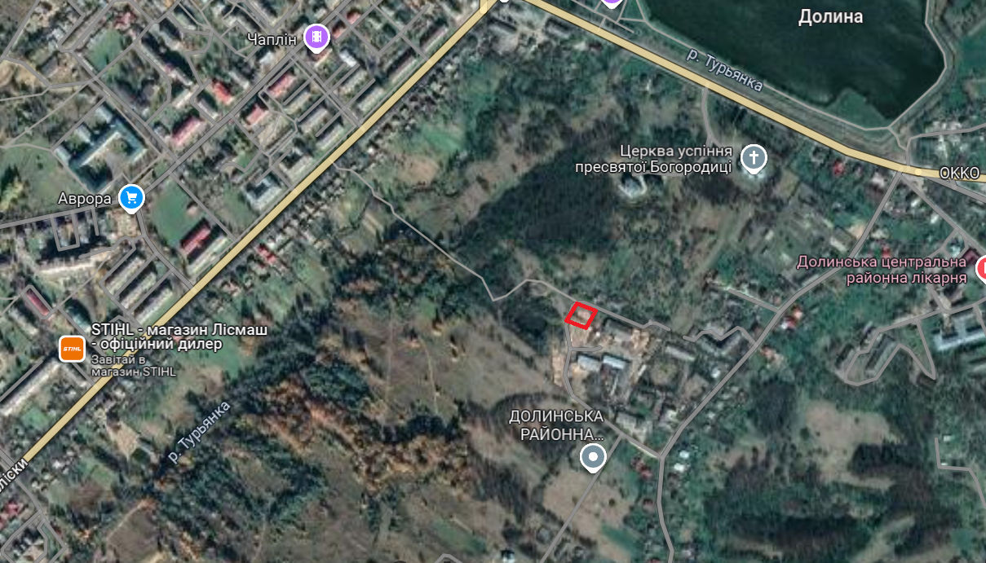

Проєкт

ДОЛИНСЬКА МІСЬКА РАДА
КАЛУСЬКОГО РАЙОНУ ІВАНО-ФРАНКІВСЬКОЇ ОБЛАСТІ
восьме скликання
(п’ятдесят п’ята сесія)

РІШЕННЯ

Від № ______-55/2025
м. Долина

Про земельну ділянку площею 0,5000 га
на вул. Лесі Українки в м. Долина право оренди
якої підлягає продажу на земельних торгах

З метою створення сприятливих умов для раціонального використання земельних ділянок, прозорості в наданні земельних ділянок у користування та забезпечення додаткових надходжень до міського бюджету платежів, розглянувши технічну документацію із землеустрою щодо інвентаризації земель, витяг із технічної документації з нормативної грошової оцінки земельних ділянок № НВ-9958777432025 від 14.04.2025, керуючись рішенням міської ради від 14.06.2022 № 1592-20/2022 «Про встановлення ставок орендної плати за земельні ділянки комунальної власності на території Долинської міської ТГ», зі змінами, Земельним кодексом України, Законом України «Про місцеве самоврядування в Україні», міська рада

В И Р І Ш И Л А :

1. Затвердити розроблену відповідно до рішення Долинської міської ради від 23.10.2024 № 2955-48/2024 технічну документацію із землеустрою щодо інвентаризації земельної ділянки площею 0,5000 га (кадастровий номер 2622010100:01:028:0016) цільове призначення 02.09 - для будівництва і обслуговування паркінгів та автостоянок на землях житлової та громадської забудови (для облаштування парковки автомобілів) на вул. Лесі Українки в м. Долина Калуського району Івано-Франківської області.

2. Підтвердити за Долинською міською радою право комунальної власності на земельну ділянку площею 0,5000 га (кадастровий номер 2622010100:01:028:0016) цільове призначення 02.09 - для будівництва і обслуговування паркінгів та автостоянок на землях житлової та громадської забудови (для облаштування парковки автомобілів) на вул. Лесі Українки в м. Долина Калуського району Івано-Франківської області.

3. Державному реєстратору провести реєстрацію права комунальної власності на вищевказану земельну ділянку.

4. Визначити та затвердити перелік земельних ділянок, право оренди яких підлягає продажу на земельних торгах, а саме: земельну ділянку площею 0,5000 га (кадастровий номер 2622010100:01:028:0016), цільове призначення 02.09 – для будівництва і обслуговування паркінгів та автостоянок на землях житлової та громадської забудови, адреса земельної ділянки: вул. Лесі Українки, м. Долина Калуського району Івано-Франківської області.

5. Затвердити стартовий розмір річної орендної плати за земельну ділянку в сумі 43 438,84 грн (сорок три тисячі чотириста тридцять вісім грн 84 коп.), що становить 3 відсотки від нормативної грошової оцінки земельної ділянки.

6. Затвердити проект договору оренди земельної ділянки, який укладатиметься з переможцем торгів (додається).

7. Встановити термін оренди земельної ділянки 5 (п’ять) років.

8. Особою, уповноваженою на укладення (підписання) договору оренди земельної ділянки, визначити міського голову: Диріва І.Я.

9. Встановити умови використання земельної ділянки: дотримання вимог та обмежень, які мають бути враховані при використанні території.

10. Переможцю земельних торгів відшкодувати витрати (видатки), здійснені на організацію та проведення земельних торгів.

11. Відділу земельних ресурсів забезпечити проведення відповідних торгів та укладення договору оренди земельної ділянки з переможцем земельних торгів.

12. Контроль за виконанням даного рішення покласти на постійну комісію міської ради з питань землекористування та земельних відносин.

Міський голова Іван ДИРІВ

Додаток до рішення міської ради
від 2025 № ______-55/2025
ДОГОВІР
оренди земельної ділянки

м. Долина, Івано-Франківської області, Україна, «___» _______ 20__ року

Долинська міська рада, в особі міського голови Диріва Івана Ярославовича, який діє на підставі Закону України “Про місцеве самоврядування в Україні” та Земельним кодексом України, надалі "Орендодавець", з однієї сторони, та ________________________ - надалі "Орендар" з другої сторони, уклали цей Договір про нижченаведене:

І. ПРЕДМЕТ ДОГОВОРУ
1.1. Орендодавець на підставі рішення Долинської міської ради від __________№___________ «Про земельну ділянку площею 0,5000 га в м. Долина по вул. Лесі Українки, право оренди якої підлягає продажу на земельних торгах» та відповідно до протоколу про результати земельних торгів № _________, сформованого __.__.2025 року надає, а Орендар приймає в строкове платне користування земельну ділянку несільськогосподарського призначення для будівництва і обслуговування паркінгів та автостоянок на землях житлової та громадської забудови (для облаштування парковки автомобілів) з кадастровим номером 2622010100:01:028:0016, яка знаходиться за адресою: вул. Лесі Українки, м. Долина, Калуський р-н, Івано-Франківська обл.
ІІ. ОБ’ЄКТ ОРЕНДИ
2.1. В оренду передається земельна ділянка загальною площею 0,5000 га, у тому числі: 0,5000 га – землі під будівлями та спорудами транспорту.
2.2. На земельній ділянці відсутні об’єкти нерухомого майна, об’єкти інфраструктури .
2.3. Нормативна грошова оцінка земельної ділянки згідно із витягу з технічної документації про нормативну грошову оцінку земельної ділянки № НВ-9958777432025 від 14.04.2025 року становить 1447961,38_грн (один мільйон чотириста сорок сім тисяч девятсот шістдесят одна грн 38 коп.).
2.4. Недоліків, які могли б перешкоджати ефективному використанню земельної ділянки за цільовим призначенням, не виявлено.
2.5. Інші особливості об’єкта оренди, які можуть вплинути на орендні відносини - відсутні.
ПІ. СТРОК ДІЇ ДОГОВОРУ
3.1. Договір укладено терміном на 5 (п’ять) років. Після закінчення строку договору Орендар має переважне право поновлення його на новий строк. У цьому разі Орендар повинен не пізніше ніж за тридцять днів до закінчення строку дії договору повідомити письмово Орендодавця про намір продовжити його дію. Умови цього договору зберігають свою чинність на строк його дії у випадках, коли після набуття ним чинності, законодавством встановлені інші правила, ніж передбачені договором.
3.2. Договір не містить умову про його поновлення після закінчення строку, на який його укладено.
ІV. ОРЕНДНА ПЛАТА
4.1. За оренду земельної ділянки Орендар сплачує орендну плату у грошовій формі, у національній валюті України. Розмір річної орендної плати визначається за результатами земельних торгів (протокол про результати земельних торгів № _________, сформований __.__.2025 року) і становить _______ грн (______________________ грн ____ коп.).
4.2. Орендар сплачує розмір річної орендної плати за перший рік оренди земельної ділянки в сумі: _______ грн (___________________ грн ___ коп.). До суми купівельної ціни зараховується сума, що підлягає перерахуванню від оператора, через електронний майданчик якого подано заяву переможцем в розмірі: _________ грн (____________________ грн. _____ коп.).
Орендар доплачує кошти наступним чином:
- кошти в сумі – _________ грн (___________________ грн ____ коп.) на рахунки Долинської міської ради для фізичних та/або юридичних осіб.
4.3. Орендна плата за наступні роки оренди земельної ділянки складає в рік ________ грн (___________________ грн ____ коп.) та перераховується Орендарем щомісячно в розмірі _______ грн у такі строки: 30 календарних днів, наступних за останнім календарним днем звітного (податкового) місяця на рахунки Долинської міської ради для фізичних та/або юридичних осіб.
4.4. Обчислення розміру орендної плати за землю здійснюється з урахуванням індексів інфляції.
4.5. Розмір орендної плати за землю щорічно переглядається в односторонньому порядку орендодавцем у разі:
- зміни умов господарювання, передбачених договором;
- зміни граничних розмірів орендної плати, визначених Податковим кодексом України, підвищення цін і тарифів, зміни коефіцієнтів індексації, визначених законодавством;
- погіршення стану орендованої земельної ділянки не з вини Орендаря, що підтверджено документами;
- зміни ставок орендної плати згідно рішень Долинської міської ради, нормативної грошової оцінки земельної ділянки;
- в інших випадках, передбачених законом.
4.6. У разі зміни ставок оренди земельної ділянки за рішенням Долинської міської ради, в т.ч. нормативної грошової оцінки земельної ділянки, орендна плата може бути змінена (збільшена або зменшена) орендодавцем в односторонньому порядку.
4.7. У разі невнесення орендної плати у строк, визначений цим Договором, на несплачену суму нараховується штраф у розмірі 100 відсотків річної орендної плати, встановленої цим договором, пеня із розрахунку 50% річних ставки НБУ діючої на день виникнення заборгованості, за кожний день прострочення.
V. УМОВИ ВИКОРИСТАННЯ ЗЕМЕЛЬНОЇ ДІЛЯНКИ
5.1. Земельна ділянка передається в оренду за функціональним призначенням: для облаштування парковки автомобілів.
5.2. Цільове призначення земельної ділянки: 02.09 – для будівництва і обслуговування паркінгів та автостоянок на землях житлової та громадської забудови. Зміна цільового та функціонального призначення можлива тільки за письмовою згодою Орендодавця.
5.3. Умови збереження стану об’єкта оренди - Орендарю надається право проводити поліпшення стану земельної ділянки з метою ефективного користування нею за обраним видом використання та цільовим призначенням, дотримання природо-охоронних та санітарно-екологічних норм.
VI. УМОВИ І СТРОКИ ПЕРЕДАЧІ ЗЕМЕЛЬНОЇ ДІЛЯНКИ В ОРЕНДУ
6.1. Передача земельної ділянки в оренду здійснюється з розробленням документації із землеустрою.
6.2. Інші умови передачі земельної ділянки в оренду: заборона зміни цільового та функціонального призначення земельної ділянки.
6.3. Передача земельної ділянки в оренду здійснюється після укладення договору оренди земельної ділянки шляхом підписання акту прийому передачі земельної ділянки та державної реєстрації права оренди.
VIІ. УМОВИ ПОВЕРНЕННЯ ЗЕМЕЛЬНОЇ ДІЛЯНКИ
7.1. Після припинення дії Договору Орендар повертає Орендодавцеві земельну ділянку у стані, не гіршому порівняно з тим, у якому він одержав її в оренду.
Орендодавець у разі погіршення корисних властивостей орендованої земельної ділянки, пов'язаних із зміною її стану, має право на відшкодування збитків у розмірі, визначеному сторонами. Якщо сторонами не досягнуто згоди про розмір відшкодування збитків, спір розв'язується у судовому порядку.
7.2. Витрати, понесені Орендарем на поліпшення стану земельної ділянки відшкодуванню не підлягають.
7.3. Сторони мають право на відшкодування збитків, заподіяних унаслідок невиконання або неналежного виконання зобов'язань, передбачених цим Договором.
7.4. Розмір фактичних витрат визначається на підставі документально підтверджених даних.
VIІІ. ОБМЕЖЕННЯ (ОБТЯЖЕННЯ) ЩОДО ВИКОРИСТАННЯ ЗЕМЕЛЬНОЇ ДІЛЯНКИ
8.1. На орендовану земельну ділянку встановлено обмеження (обтяження) та інші права третіх осіб: санітарно-захисна зона газопроводу, санітарно-захисна зона нафтопроводу, санітарно-захисна зона вздовж залізничної колії.
8.2. Земельна ділянка під заставою та забороною не перебуває.

ІХ. ПРАВА ТА ОБОВ'ЯЗКИ СТОРІН
9.1. Орендодавець має право:
- вимагати своєчасного та повного внесення Орендарем орендної плати в терміни обумовлені Договором;
- вимагати від Орендаря використання земельної ділянки за цільовим та функціональним призначенням згідно із цим Договором;
- вимагати забезпечення екологічної безпеки землекористування шляхом додержання вимог земельного законодавства України, державних та місцевих стандартів, норм і правил, у тому числі місцевих правил забудови населених пунктів, дотримання режиму водоохоронних зон, прибережних смуг, зон санітарної охорони, дотримання встановлених обмежень (обтяжень);
- вимагати відшкодування збитків завданих внаслідок використання земельної ділянки за нецільовим та не функціональним призначенням, погіршення її стану, а також порушення умов повернення земельної ділянки Орендодавцеві обумовлених Договором;
Орендодавець гарантує, що:
- земельна ділянка є у його власності і він має законні повноваження передавати цю ділянку в оренду, надавати інші права, визначені у цьому Договорі;
- жодна із умов та жодне із положень цього Договору не порушує чинного законодавства України;
- особа, яка підписує цей Договір, є належним чином уповноважена на те, щоб діяти від імені Орендодавця для цілей укладення цього Договору і на умовах, визначених у ньому.
9.2. Орендодавець зобов'язаний:
- передати в користування земельну ділянку у стані, що відповідає умовам Договору оренди;
- не втручатись у господарську діяльність Орендаря і не вчиняти дій, які б перешкоджали Орендареві користуватися орендованою земельною ділянкою;
- попередити Орендаря про особливі властивості та недоліки земельної ділянки, які відомі Орендодавцю на момент укладення договору та які в процесі її використання можуть спричинити екологічно небезпечні наслідки для довкілля або призвести до погіршення стану самого об'єкта оренди.
9.3. Орендар земельної ділянки має право:
- самостійно господарювати на землі з дотриманням умов Договору оренди землі;
- за письмовою згодою Орендодавця зводити в установленому законодавством порядку жилі, виробничі, культурно-побутові та інші будівлі і споруди та закладати багаторічні насадження;
- переважного придбання у власність орендованої земельної ділянки у відповідності до Закону та переважного права за рівних інших умов на поновлення Договору оренди;
- отримувати продукцію і доходи;
- за письмовою згодою Орендодавця передавати у користування орендовану земельну ділянку або її частину іншій особі (суборенда) у випадках та на умовах, передбачених Законом;
- користуватися на умовах платності та у відповідності з діючим порядком інженерними комунікаціями Орендодавця з метою забезпечення належної господарської діяльності на орендованій земельній ділянці
9.4. Орендар земельної ділянки зобов'язаний:
- приступати до використання земельної ділянки в строки, встановлені Договором оренди землі, зареєстрованим у встановленому законом порядку;
- виконувати встановлені щодо об'єкта оренди обмеження (обтяження) в обсязі, передбаченому Законом та Договором оренди землі;
- дотримуватися режиму використання земель природно-заповідного та іншого природоохоронного призначення, оздоровчого, рекреаційного та історико-культурного призначення;
- використовувати ділянку згідно встановленого п.п. 5.1., 5.2. даного Договору цільового та функціонального призначення;
- у п'ятиденний строк після державної реєстрації Договору оренди земельної ділянки надати копію договору відповідному органу державної податкової служби.
Х. РИЗИК ВИПАДКОВОГО ЗНИЩЕННЯ АБО ПОШКОДЖЕННЯ
ОБ'ЄКТА ОРЕНДИ ЧИ ЙОГО ЧАСТИНИ, СТРАХУВАННЯ ОБ'ЄКТА ОРЕНДИ
10.1. Ризик випадкового знищення або пошкодження об'єкта оренди чи його частини несе Орендодавець.
10.2. Згідно з цим Договором об'єкт оренди не підлягає страхуванню на весь період цього Договору.
ХІ. ЗМІНА УМОВ ДОГОВОРУ І ПРИПИНЕННЯ ЙОГО ДІЇ
11.1. Зміна умов Договору здійснюється у письмовій формі за взаємною згодою сторін, крім випадків передбачених п. 4.5., п. 4.6. Договору. У випадку передбаченому п. 4.6. Договору, договір в частині зміни (збільшення чи зменшення) орендної плати може бути змінений Орендодавцем в односторонньому порядку. Момент сплати орендної плати за новими ставками та при зміні нормативної грошової оцінки земельної ділянки настає з моменту винесення рішення міської ради.
11.2. Дія Договору припиняється у разі:
- закінчення строку, на який його було укладено;
- придбання Орендарем земельної ділянки у власність;
- викупу земельної ділянки для суспільних потреб або примусового відчуження земельної ділянки з мотивів суспільної необхідності в порядку, встановленому законом;
- ліквідації юридичної особи-Орендаря.
Договір припиняється також в інших випадках, передбачених законом.
11.3. Дія Договору припиняється шляхом його дострокового розірвання за:
- взаємною згодою сторін;
- рішенням суду на вимогу однієї із сторін унаслідок невиконання другою стороною обов'язків, передбачених Договором, та внаслідок випадкового знищення, пошкодження орендованої земельної ділянки, яке істотно перешкоджає її використанню, а також з інших підстав, визначених законом.
11.4. Розірвання Договору оренди землі в односторонньому порядку допускається у разі:
- використання земельної ділянки не за встановленим міською радою функціональним та цільовим призначенням з відшкодуванням завданих збитків;
- тривалої (більше трьох місяців) або систематичної несплати орендної плати, або неповної її сплати;
- несплати орендної плати у разі її зміни згідно п. 4.4. даного Договору.
- не раніше, як за 2 місяці Сторона даного Договору зобов’язана письмово повідомити іншу Сторону по намір розірвати Договір оренди земельної ділянки чи змінити його умови;
11.5. Перехід права користування чи власності на орендовану земельну ділянку до другої особи, а також реорганізація юридичної особи-Орендаря є підставою для зміни умов або розірвання Договору.
ХІІ. ВІДПОВІДАЛЬНІСТЬ СТОРІН ЗА НЕВИКОНАННЯ АБО НЕНАЛЕЖНЕ ВИКОНАННЯ ДОГОВОРУ
12.1. За невиконання або неналежне виконання Договору сторони несуть відповідальність відповідно до закону та цього Договору.
12.2. Сторона, яка порушила зобов'язання, звільняється від відповідальності, якщо вона доведе, що це порушення сталося не з її вини.
ХІІІ. ЗАБОРОНА ВІДЧУЖЕННЯ ОРЕНДАРЕМ ПРАВА НА ОРЕНДУ ЗЕМЕЛЬНОЇ ДІЛЯНКИ
13.1. Право на оренду земельної ділянки не може бути відчужено її орендарем іншим особам, внесено до статутного фонду, передано у заставу.
ХІV. ПРИКІНЦЕВІ ПОЛОЖЕННЯ
14.1. Цей Договір набирає чинності після підписання сторонами та його державної реєстрації.
14.2. Цей Договір укладено у двох примірниках, що мають однакову юридичну силу, один з яких знаходиться в Орендодавця, другий - в Орендаря.
XV. ЮРИДИЧНІ АДРЕСИ, БАНКІВСЬКІ РЕКВІЗИТИ ТА ПІДПИСИ СТОРІН:

ОРЕНДОДАВЕЦЬ: ОРЕНДАР:

Долинська міська рада
м. Долина, проспект Незалежності, 5
ЄДРПОУ 04054317
рахунки Долинської міської ради для фізичних та/або юридичних осіб

____________________/Дирів І.Я./ ___________________/____________________/
МП МП (підпис)

Зареєстровано у Долинській міській раді за №________ від _______202__ року.
________ ______________________________________ .
(підпис) (ініціали та прізвище посадової особи, яка провела реєстрацію)

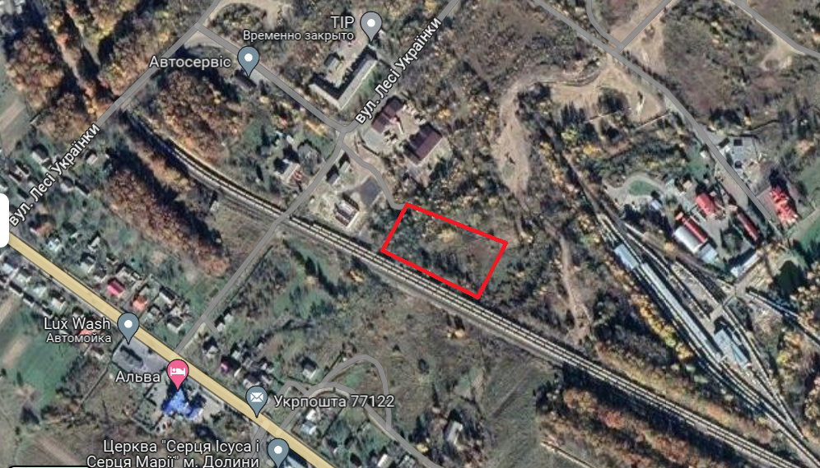

Проєкт
ДОЛИНСЬКА МІСЬКА РАДА
КАЛУСЬКОГО РАЙОНУ ІВАНО-ФРАНКІВСЬКОЇ ОБЛАСТІ
восьме скликання
(п’ятдесят п’ята сесія)

РІШЕННЯ

Від № ______-55/2025
м. Долина

Про розгляд звернення

гр. Вовка В.В., с. Мала Тур’я

Розглянувши звернення громадянина Вовка Василя Васильовича, про передачу у власність земельної ділянки для будівництва і обслуговування житлового будинку, господарських будівель і споруд (присадибна ділянка), що знаходиться на вул. Полуванки, 89, с. Мала Тур’я Калуського району Івано-Франківської області, договір купівлі-продажу домоволодіння від 28.09.2004р №Д-1336, керуючись ст. 12, 116, 118, 121, 125, 141, 186 Земельного кодексу України, ст. 26 Закону України «Про місцеве самоврядування», міська рада

В И Р І Ш И Л А :

1. Припинити гр. Гавриленко Петру Петровичу, право користування земельною ділянкою площею 0,2500 га (кадастровий номер 2622083001:01:003:0134) для будівництва і обслуговування житлового будинку, господарських будівель і споруд (присадибна ділянка) на вул. Полуванки, 89, с. Мала Тур’я Калуського району Івано-Франківської області у зв’язку з відчуженням об’єкта нерухомого майна.

2. Затвердити технічну документацію із землеустрою щодо встановлення (відновлення) меж земельної ділянки (на місцевості) та передати громадянину Вовку Василю Васильовичу безоплатно в приватну власність земельну ділянку площею 0,2500 га (кадастровий номер 2622083001:01:003:0134) для будівництва і обслуговування житлового будинку, господарських будівель і споруд (присадибна ділянка) на вул. Полуванки, 89, с. Мала Тур’я Калуського району Івано-Франківської області.

3. Попередити громадянина Вовка Василя Васильовича, що право власності на земельну ділянку виникає з моменту реєстрації цього права.

4. Зобов’язати громадянина Вовка Василя Васильовича виконувати обов’язки власника відповідно до вимог статті 91 Земельного кодексу України.

Міський голова Іван ДИРІВ
